EDITAL N.º 001/2018 CONCURSO PÚBLICO DE PROVAS E TÍTULOS PARA PROVIMENTO DE CARGOS PERTENCENTES AO QUADRO PERMANENTE DE PESSOAL DA PREFEITURA MUNICIPAL DE MARACAJU/MS.
MAURÍLIO FERREIRA AZAMBUJA, PREFEITO MUNICIPAL DE MARACAJU, Estado de Mato Grosso do Sul, no uso de suas atribuições, torna pública a abertura das inscrições para a realização do Concurso Público de Provas e Títulos para provimento de cargos pertencentes ao quadro permanente de pessoal e empregos públicos da Prefeitura Municipal de Maracaju/MS, de acordo com as normas e condições seguintes:
1. DAS DISPOSIÇÕES PRELIMINARES:
1.1. O Concurso Público, objeto deste Edital, será executado pela Fundação de Apoio à Pesquisa, ao Ensino e à Cultura – FAPEC, reservando-se à Comissão de Concurso Público, designada através da Portaria n.º 876/2018 de 18 de julho de 2018, as decisões de mérito sobre os atos e fatos que envolvam o certame.
1.2. O Concurso visa selecionar candidatos para o exercício das vagas existentes do quadro permanente de pessoal da Prefeitura Municipal de Maracaju/MS.
1.3. Este Edital tem por finalidade estabelecer as regras e as condições que serão observadas no procedimento de seleção de candidatos interessados em ocupar as vagas oferecidas neste Concurso Público.
1.3.1. Constam nos anexos deste Edital:
ANEXO I – Descrição de cargo e respectivo número de vagas, os requisitos mínimos (inclusive escolaridade), carga horária, as atribuições e o vencimento;
ANEXO II – Conteúdo Programático;
ANEXO III - Requerimento de Condições Especiais para Realização das Provas;
ANEXO IV – Critério de Avaliação Psicológica e ANEXO V – Relação de Exames para Posse.
1.4. Os candidatos aprovados e classificados neste Concurso Público terão precedência na nomeação em relação aos candidatos que porventura venham a ser aprovados e classificados, no mesmo cargo que se habilitaram, em concursos públicos realizados posteriormente à homologação deste certame.
1.5. São requisitos básicos para investidura em qualquer das funções/cargos:
a) ser brasileiro nato ou naturalizado;
b) estar em gozo dos direitos políticos e civis;
c) estar quite com as obrigações eleitorais;
d) estar quite com as obrigações militares, se do sexo masculino;
e) ter a idade igual ou superior a dezoito anos;
f) comprovar a escolaridade e os requisitos específicos exigidos para ocupar a cargo;
g) ter aptidão física e mental para o exercício das atribuições do cargo, verificada em exame médico-pericial;
h) não exercer cargo, emprego ou função pública e não acumular proventos de aposentadoria na administração pública federal, estadual ou municipal, salvo as exceções previstas na Constituição Federal;
i) não ter sofrido penalidade de demissão, por justa causa, de órgão ou entidade da administração pública municipal, estadual ou federal;
j) não registrar antecedentes criminais, achando-se no pleno exercício de seus direitos civis e políticos.

1.6. O candidato investido no cargo habilitado neste Concurso Público e que for nomeado e empossado ficará submetido ao regime jurídico estatutário.
1.7. A nomeação ocorrerá durante o prazo de validade do Concurso, em atendimento ao interesse e à conveniência da Prefeitura Municipal, de acordo com as demandas apresentadas.
1.8. O candidato, ao se inscrever para qualquer cargo, está ciente de que, se aprovado e nomeado, deverá deslocar-se para o seu local de trabalho com recursos próprios, não cabendo aos cofres da Prefeitura o ônus das despesas com seu deslocamento ou estada.
1.9. O candidato será o único responsável pela tomada de conhecimento das atribuições do cargo e, também, das datas, locais, horários e procedimentos pertinentes às várias etapas do Concurso Público regido por este edital.
1.9.1. A inscrição do candidato implica o conhecimento e a aceitação das normas e condições estabelecidas neste Edital.
1.10. A Comissão de Concurso Público ficará instalada na Prefeitura Municipal de Maracaju/MS, localizada na Rua Apa, 120, centro, Maracaju/MS.
2. DAS INSCRIÇÕES
2.1. As inscrições serão realizadas exclusivamente no período DE 07 DE AGOSTO DE 2018 A 27 DE SETEMBRO DE 2018 apenas pela internet no endereço eletrônico www.fapec.org/concursos onde estarão disponibilizados, para preenchimento e impressão, o Formulário de Inscrição, o boleto bancário e o Edital do Concurso, contendo toda a regulamentação;
2.2. Para realizar a inscrição o candidato deverá atender aos seguintes procedimentos:
a) estar ciente de todas as informações sobre este Concurso Público, disponíveis no endereço eletrônico da FUNDAÇÃO DE APOIO À PESQUISA, AO ENSINO E À CULTURA – FAPEC (www.fapec.org/concursos) através do Edital de Abertura;
2.2.1. Para efetivar a inscrição, no site da FAPEC, devem-se realizar os seguintes passos:
a) acessar o site www.fapec.org/concurso;
b) selecionar o link "Inscrições";
c) clicar no Concurso Público;
d) selecionar o cargo pretendido;
e) preencher a ficha de inscrição;
f) concordar com as normas do concurso;
g) confirmar dados. (Os dados devem ser preenchidos corretamente, sob pena de eliminação do Concurso Público).

2.2.1.1.Na “Área do Candidato” ficarão disponibilizadas todas as informações sobre os dados do candidato e suas inscrições.
2.2.1.2. Efetuar o pagamento do boleto bancário até 01 (um) dia útil após o encerramento das inscrições, observando sempre o horário de funcionamento do sistema bancário nacional;
2.1.2.3. O boleto bancário estará disponível para impressão no período entre 08 (oito) horas do dia 07 de agosto de 2018 e 16 (dezesseis) horas do dia 27 de setembro de 2018 (horário oficial de Mato Grosso do Sul); após este horário o sistema deixará automaticamente de imprimi-lo, ficando impossibilitado o pagamento da taxa de inscrição.
2.2.2. É de responsabilidade do candidato à atualização de seus dados cadastrais, tais como: endereço completo, telefones e de endereço eletrônico (e-mail), nos casos de alteração ocorrida após a inscrição;
2.2.2.1. As informações dos dados cadastrais prestadas no ato da inscrição serão de exclusiva responsabilidade dos candidatos;
2.3. O candidato deverá recolher a taxa de inscrição no valor de:
a) R$ 160,00 PARA CONCORRER ÀS VAGAS DE CARGO QUE EXIGEM NÍVEL SUPERIOR;

b) R$ 120,00 PARA CONCORRER ÀS VAGAS DE CARGO QUE EXIGEM NÍVEL MÉDIO COMPLETO; E

c) R$ 80,00 PARA CONCORRER ÀS VAGAS DE CARGO QUE EXIGEM NÍVEL FUNDAMENTAL COMPLETO E INCOMPLETO

2.3.1. O interessado poderá fazer no máximo 02 (duas) inscrições para o Concurso objeto deste Edital, sendo neste caso, obrigatoriamente uma inscrição para cada cargo dentro de cada grupo de aplicação da Prova Escrita (Objetiva), verificando a compatibilidade entre os dias e horários de aplicação dessas provas constantes no item 8 e os níveis de escolaridade apontados no item 8.2.
2.3.2. Caso o interessado opte por mais de uma inscrição, deverá recolher o valor correspondente a cada inscrição realizada.
2.4. A FAPEC não se responsabilizará por solicitação de inscrição não recebida por motivos de ordem técnica dos computadores, falhas de comunicação, congestionamento das linhas de comunicação, bem como outros fatores que impossibilitem a transferência de dados.
2.5. A inscrição do candidato será efetivada somente após a confirmação, na FAPEC, do pagamento da taxa de inscrição pela rede bancária.
2.6. É vedada a inscrição condicional, a extemporânea, a via postal, a via fax ou a via correio eletrônico.
2.7. É vedada a transferência do valor pago a título de taxa para terceiros, para cargo de nível de escolaridade diverso ou para outros concursos.
2.8. O valor referente ao pagamento da taxa de inscrição não será devolvido, salvo em caso de cancelamento do certame por conveniência da Prefeitura Municipal.
2.9. O candidato que efetuar o pagamento da Taxa de Inscrição com cheque sem a necessária provisão de fundos terá sua inscrição cancelada.
2.10. O candidato somente será considerado inscrito neste Concurso Público, após ter cumprido todas as instruções previstas neste Edital, e constar no edital de deferimento das inscrições.
2.11. A relação dos candidatos inscritos e com as inscrições deferidas para o Concurso constará em Edital Específico que será publicado em Diário Oficial do Município, e disponibilizado nos endereços eletrônicos: http://www.maracaju.ms.gov.br, www.fapec.org/concursos e, facultativamente, em outros órgãos da imprensa.
3. DA TAXA DE ISENÇÃO DA INSCRIÇÃO
3.1. O candidato poderá requerer a isenção do pagamento da taxa de inscrição, com fundamento no art. 4º, II, do Decreto n.º 6.135/2007, pessoas inscritas no Cadastro Único para Programas Sociais do Governo Federal e de membros de famílias com baixa renda, assim consideradas aquelas em que a renda familiar não ultrapasse três 3 salários mínimos, na forma do Decreto n° 6.593/2008, comprovando hipossuficiência econômica/carência de recursos financeiros.
3.2. Estará isento do pagamento da taxa de inscrição o candidato:
a) carente e trabalhador com renda mensal familiar de até meio salário mínimo por pessoa ou de 03 (três) salários mínimos no total, inscritos no Cadastro Único do Governo Federal (CADÚNICO); ou
b) que comprovadamente estiver desempregado e possuir renda familiar de até 03 (três) salários mínimos.

3.2.1. Na condição do cadastro único, que se trata o Decreto Federal nº 6.135/2007, será comprovada mediante entrega, cumulativamente, dos seguintes documentos:
a) Ficha de Inscrição Impressa e Assinada obtida na “Área do Candidato”;
b) Cópia ou original da declaração/folha resumo cadastro único;
c) cópia da carteira de identidade (frente e verso).

I. Só será aceita a cópia da carteira de identidade, sendo indeferida a solicitação com apresentação de outro documento, conforme orientação geral do sistema de isenção de taxas de concursos – SISTAC.
II. A FAPEC consultará o órgão gestor do CADÚNICO para verificar a veracidade das informações fornecidas pelo candidato.
3.2.2. Na condição de desempregado, que será comprovada mediante a entrega, cumulativamente, dos seguintes documentos:
a) Ficha de Inscrição Impressa e Assinada obtida na “Área do Candidato”;
b) Cópia da Carteira de Trabalho e Previdência Social – CTPS, das páginas que contêm a foto, a qualificação (dados pessoais), a anotação do último contrato de trabalho com a correspondente data de saída e da primeira página subsequente à do último contrato de trabalho, ou cópia de publicação de ato de desligamento do serviço público, se ex-servidor público estatutário de órgão ou entidade da administração pública municipal, estadual ou federal;
c) comprovante atualizado, que possui renda familiar de até 03 (três) salários mínimos.
3.3. Não é necessário autenticar as cópias dos documentos relacionados nos itens 3.2.1 ou 3.2.2
3.4. O candidato, para obter a isenção da taxa de inscrição, deverá acessar o endereço eletrônico www.fapec.org/concursos:
a) efetuar no sistema a inscrição no Concurso Público de Provas e Títulos para provimento de cargos pertencentes ao quadro permanente de pessoal e empregos públicos da Prefeitura Municipal de Maracaju/MS e assinalar a solicitação de isenção para “sim”;
b) imprimir a Ficha de Inscrição na “Área do Candidato” (entregar a ficha assinada); e
c) protocolar (ou remeter) a Ficha de Inscrição/Isenção, acompanhada dos documentos relacionada nos itens 3.2.1 ou 3.2.2 acima discriminados, no período de 07 de agosto a 14 de agosto 2018, na Prefeitura Municipal de Maracaju/MS, localizada na Rua Apa, 120, centro, Maracaju/MS, com atendimento no horário das 7h às 11h, exceto sábados, domingos e feriados OU na FAPEC, no horário das 8 às 10 horas e das 14 às 16 horas, exceto sábados, domingos e feriados, localizada na Rua 9 de Julho, 1922, Vila Ipiranga, CEP 79081-050, Campo Grande/MS; ou encaminhar por SEDEX, com AR, para o endereço da FAPEC, sendo considerada para fins de avaliação a data da postagem.
i. Os documentos deverão ser acondicionados em ENVELOPE LACRADO, com identificação externa, para análise e parecer quanto à concessão da isenção, conforme exemplo abaixo:
DESTINATÁRIO: COMISSÃO ORGANIZADORA DO CONCURSO PÚBLICO DE PROVAS E TÍTULOS PARA O QUADRO DE PESSOAL DO MUNICÍPIO DE MARACAJU/MS (Taxa de Isenção da Inscrição) Nome do Candidato: Nº do Edital:
3.4.1. Em caso de pedido de inscrição para cargo cuja prova venha a ser aplicada na mesma data e período, será considerado válido o último pedido de inscrição protocolado.
3.4.2. Será aceito, uma solicitação de isenção por envelope.
3.5. O candidato perderá os direitos decorrentes da isenção no Concurso se não cumprir o estabelecido neste edital.
3.6. O candidato que apresentar comprovante inidôneo ou firmar declaração falsa para se beneficiar da isenção, perderá os direitos decorrentes da inscrição no Concurso Público, sendo considerado inabilitado, além de responder pela infração.
3.7. O requerimento do pagamento de isenção do valor da inscrição será indeferido, se o candidato:
a) Omitir informações e/ou torná-las inverídicas;
b) Fraudar e/ou falsificar documentação;
c) Tiver o NIS: inválido, não cadastrado, excluído, com renda fora do perfil, ou que não pertença à pessoa informada;
d) Deixar de apresentar qualquer dos documentos previstos nos itens 3.2.1e 3.2.2 deste Edital;
e) Não observar a forma, o prazo e os horários previstos neste Edital.
3.8. O candidato poderá recorrer, nos 02 (dois) dias subsequentes à data de publicação do resultado da isenção.
3.9. O candidato será comunicado do resultado do pedido do valor de isenção através de Edital específico que será publicado no Diário Oficial do Município, e disponibilizado nos endereços eletrônicos: http://www.maracaju.ms.gov.br, www.fapec.org/concursos e, facultativamente, em outros órgãos da imprensa.
3.10. O candidato que obtiver seu pedido do valor de isenção INDEFERIDO e tiver interesse em permanecer no Concurso, deverá fazer o pagamento da respectiva inscrição até o dia 28 DE SETEMBRO DE 2018.
3.10.1. O candidato que tiver seu pedido de isenção indeferido, caso não efetue o pagamento do boleto até a data de encerramento das inscrições, estará automaticamente excluído deste Concurso Público.
3.11. Não serão estornados valores das inscrições daqueles candidatos contemplados com isenção e que já tenham efetivado o pagamento da inscrição a que se refere este Edital.
4. DOS PROCEDIMENTOS ESPECÍFICOS PARA INSCRIÇÃO DE CANDIDATO COM DEFICIÊNCIA, DE ACORDO COM A LEI Nº 7.853, DE 24 DE OUTUBRO DE 1989, COM O DECRETO Nº 3.298, DE 20 DE DEZEMBRO DE 1999, COM O DECRETO Nº 5.296, DE 02 DE DEZEMBRO DE 2004.
4.1. Ao candidato pessoa com deficiência que pretenda fazer uso das prerrogativas que lhes são facultadas no inciso VIII do artigo 37 da Constituição Federal e nos termos da Lei Federal nº 7.853, de 24 de outubro de 1989 e pelo Decreto nº 3.298/99, é assegurado o direito de inscrição para os cargos do Concurso Público.
4.2. O candidato com deficiência deverá, obrigatoriamente, indicar no ato da inscrição, o seu tipo de deficiência, em consonância com o exposto no subitem anterior e assinalar se necessita, ou não, de atendimento especial para realização das provas.
4.3. Aos candidatos com deficiência serão reservadas 5% (cinco por cento) do total das vagas oferecidas para cada cargo, independente da lotação, desde que as atribuições sejam compatíveis com o grau de deficiência apresentado, observados os dispositivos constantes nos artigos 3º, 4º, 37, 41 do Decreto Federal nº 3.298, de 20 de dezembro de 1999, bem como na Súmula 377/2009 do STJ.
4.3.1 Caso a aplicação do percentual de que trata o subitem anterior resulte em número fracionado, este será elevado até o primeiro número inteiro subsequente, desde que não ultrapasse 20% (vinte por cento), conforme estabelece o artigo 37, § 2º do Decreto Federal nº 3.298/99.
4.4. Para cargos que não tenham vaga reservada a candidatos pessoa com deficiência, a nomeação de candidatos classificados em lista PCD somente ocorrerá quando o número total de candidatos empossados no cargo, por cidade de lotação, for superior a quatro, a fim de atender ao percentual mínimo de 5% (cinco por cento).
4.5. No caso de não haver candidato inscrito ou não habilitado para a vaga reservada a candidatos inscritos como PCD, ou caso surjam novas vagas durante a vigência do concurso, a nomeação dar-se-á pela lista de candidatos aprovados da lista de ampla concorrência.
4.6. O candidato que no ato da inscrição não se declarar Pessoa com Deficiência e não enviar documentação comprobatória perderá as prerrogativas em concorrer às vagas reservadas as pessoas com deficiência.
4.7. O segundo classificado pessoa com deficiência de cada cargo somente poderá ser nomeado para a 25ª (vigésima quinta) vaga que vier a surgir, o terceiro para a 45ª (quadragésima quinta) vaga, e assim, sucessivamente, obedecendo aos critérios de alternância e proporcionalidade entre as listas de ampla concorrência.
4.7.1. Para os cargos em que está sendo disponibilizada somente uma vaga não haverá reserva para candidato pessoa com deficiência.
4.8. Consideram-se pessoas com deficiência aquelas que se enquadram nas situações discriminadas no art. 4º do Decreto Federal nº 3.298, de 1999, com redação dada pelo art. 70 do Decreto Federal nº 5.296, de 2 de dezembro de 2004.
4.9. O candidato com deficiência participará deste Concurso Público em igualdade de condições com os demais candidatos, no que se refere ao conteúdo das provas, à avaliação e aos critérios de aprovação, ao dia, horário e local de aplicação das provas, e à nota mínima exigida para todos os demais candidatos.
4.10. Todo candidato com deficiência aprovado na Prova Escrita (Objetiva), será convocado para as demais fases do concurso.
4.11. O candidato deverá declarar, conforme art. 39 do Decreto Federal nº 3.298, de 20 de dezembro de 1999, ser deficiente e, se necessitar de tratamento diferenciado no dia do concurso, deverá especificá-lo na Ficha de Inscrição.
4.12. Durante o período das inscrições, o candidato deverá entregar em ENVELOPE LACRADO, com identificação externa (conforme exemplo abaixo), para análise e parecer na Prefeitura Municipal de Maracaju/MS, localizada na Rua Apa,120, centro, Maracaju/MS, com atendimento no horário das 7h às 11h, exceto sábados, domingos e feriados OU na FAPEC, localizada na Rua 9 de Julho, 1922, Vila Ipiranga, com atendimento das 8h às 10h e das 14h as 16h, Campo Grande/MS, exceto sábados, domingos e feriados OU encaminhar por SEDEX, com AR, para o endereço da FAPEC, valendo a data da postagem, os documentos a seguir:
DESTINATÁRIO: COMISSÃO ORGANIZADORA DO CONCURSO PÚBLICO DE PROVAS E TÍTULOS PARA O QUADRO DE PESSOAL DO MUNICÍPIO DE MARACAJU/MS - (Laudo Médico)
Nome do Candidato:
Nº do Edital:

a) Laudo Médico original ou autenticado, atestando a espécie, o grau e o nível da deficiência, com expressa referência ao código correspondente da Classificação Internacional de Doença - CID, bem como a provável causa da deficiência, emitido com data de até 90 dias, a contar da data de início das inscrições deste Concurso, e deve constar data, assinatura do médico especialista e carimbo legível contendo nome e número de inscrição no CRM.
b) Cópia do documento de identidade, cópia do CPF e informar telefone para contato;
c) Solicitação, por escrito: (MODELO ANEXO III)
i. se necessitar de Ledor de prova e/ou Intérprete de Libras da confecção de prova especial em Braile, ampliada, equipamentos ou recursos adicionais para realização da prova, especificando o tipo de deficiência.
ii. se necessitar de tempo adicional, com justificativa acompanhada de parecer emitido por especialista da área de sua deficiência em conformidade com o § 2º, do art. 40 do Decreto nº 3.298/99.
4.13. O deficiente visual (cego) que solicitar prova especial em Braile deverá levar para esse fim, no dia da aplicação da prova, reglete e punção, podendo, ainda, utilizar-se de soroban.
4.13.1. Ao deficiente visual (amblíope) que solicitar prova especial ampliada serão oferecidas provas nesse sistema, com tamanho de letra correspondente a corpo 24.
4.14. Para o deficiente auditivo será disponibilizado Tradutor-intérprete de Língua Brasileira de Sinais (Libras): profissional com certificação específica, habilitado para mediar à comunicação entre surdos e ouvintes e, no ato da prova, esclarecer dúvidas dos usuários de Libras na leitura de palavras, expressões e orações escritas em Língua Portuguesa.
4.14.1. O tradutor-intérprete de Libras não se limita a traduzir as comunicações orais, podendo auxiliar na compreensão dos textos escritos. Como neste concurso os participantes com deficiência auditiva não estão isentos do exercício da leitura da prova, o tradutor-intérprete não deve atuar na tradução integral da prova, ou seja, quando solicitado e dentro dos limites éticos, ele deve auxiliar o participante com deficiência auditiva, fornecendo-lhe sinônimos ou sinais que o ajudem a reconhecer à palavra escrita, as expressões idiomáticas, as orações, o contexto.
4.15. O candidato que, dentro do prazo do período das inscrições, não atender aos dispositivos mencionados nas alíneas do subitem 4.12, conforme o caso:
a) subitem 4.12, alínea ‘a’: não será considerado com deficiência e não concorrerá às vagas reservadas para pessoas com deficiências.
b) subitem 4.12, alínea ‘c’, subalínea ‘i’: não terá a prova especial preparada, seja qual for o motivo alegado.
c) subitem 4.12, alínea ‘c’, subalínea ‘ii’: não terá tempo adicional para realização das provas e/ou pessoa designada para a leitura da prova e/ou Intérprete de Libras, seja qual for o motivo alegado.
4.15.1. No ato da inscrição o candidato com deficiência deverá declarar estar ciente das atribuições do cargo para o qual pretende se inscrever e que, no caso de vir a exercê-lo, estará sujeito à avaliação pelo desempenho dessas atribuições, para fins de confirmação no estágio probatório.
4.15.2. As vagas que não forem providas por falta de candidatos com deficiência habilitado serão preenchidas pelos demais candidatos, com estrita observância à ordem classificatória.
4.16. Antes da posse dos candidatos, a Prefeitura Municipal de Maracaju/MS, designará um Médico ou equipe multidisciplinar para analisar o efetivo enquadramento às regras deste Edital, daqueles que se declararam com deficiência, para atestar se as atribuições do cargo de habilitação são compatíveis com a respectiva deficiência.
4.17. A publicação do resultado final do Concurso Público será feita em duas listas, contendo, a primeira geral, com base na pontuação de todos os candidatos, incluindo os candidatos com deficiência e, a segunda especial, considerando a pontuação destes últimos, para efeito de precedência na nomeação, nos termos da legislação.
4.17.1. Se a deficiência do candidato, conforme avaliação prevista no item 4.16, não se enquadrar na previsão do art. 4º do Decreto Federal nº 3.298, de 1999, com redação dada pelo art. 70 do Decreto Federal nº 5.296, de 2004, sua nomeação obedecerá à classificação geral.
4.18. Será eliminado da lista de candidatos com deficiência aquele cuja deficiência assinalada na Ficha de Inscrição não for confirmada, devendo o mesmo figurar apenas na lista de classificação geral.
4.19. A não observância, pelo candidato, de quaisquer das disposições do item 4 deste Edital implicará a perda do direito a ser nomeado para as vagas reservadas a candidato com deficiência.
4.20. O laudo médico apresentado terá validade somente para este Concurso Público e não será devolvido.
4.21. A nomeação do candidato portador de deficiência será na proporção de um classificado na lista geral e outro na lista especial, neste último caso, até o limite do número de vagas reservadas para esta modalidade de provimento.
4.22. Após a investidura do candidato, a deficiência não poderá ser arguida para justificar a readaptação ou concessão de aposentadoria por invalidez.
4.23. O candidato com deficiência, que não realizar a inscrição identificando sua condição especial, conforme as instruções constantes deste Edital, não poderá impetrar e ou pleitear direitos em favor de sua situação.
4.24. O atendimento diferenciado para realização da prova não implicará em concorrência automática do candidato à vaga destinada à Pessoa com Deficiência.
5. CANDIDATOS QUE NECESSITAM DE ATENDIMENTO DIFERENCIADO
5.1. O candidato que necessitar de condição especial para a realização das provas deverá solicitá-la DURANTE O PERÍODO DAS INSCRIÇÕES (de 07/08/2018 a 27/09/2018), através de formulário disponível no ANEXO III em duas vias assinadas, na FAPEC no horário das 8 às 10 horas e das 14 às 16 horas, exceto sábados, domingos e feriados, localizada na Rua 9 de Julho, 1922, Vila Ipiranga, CEP 79081-050, Campo Grande/MS, ou encaminhar por SEDEX, com AR, para o endereço da FAPEC, valendo a data da postagem.
5.2. O atendimento diferenciado consistirá em: fiscal ledor, fiscal transcritor, intérprete de libras, prova ampliada, acesso e mesa para cadeirante, tempo adicional para a realização da prova e espaço para amamentação.
5.2.1. Não se incluem atendimento domiciliar, hospitalar e transporte.
5.2.2. Em se tratando de solicitação de tempo adicional para a realização da Prova Escrita (Objetiva), o candidato também deverá encaminhar justificativa acompanhada de parecer emitido por especialista da área de sua deficiência, em conformidade com o § 2º, do art. 40 do Decreto nº 3.298/99.
5.3. Ao deficiente visual que solicitar prova especial ampliada serão oferecidas provas com tamanho de letra correspondente a corpo 24. 5.4. A candidata lactante, que tiver necessidade de amamentar, deverá levar acompanhante maior de 18 (dezoito) anos, que ficará em espaço reservado e se responsabilizará pela criança durante a ausência da mãe enquanto a mesma realiza o certame, e não poderá em momento algum haver comunicação dos mesmos quanto a questionamentos sobre a prova.
5.4.1. A candidata lactante que não levar acompanhante, mesmo que tenha registrado sua necessidade no ato de inscrição, não será permitida a realização das provas.
5.4.2. A candidata lactante poderá ausentar-se temporariamente da sala de prova, acompanhada de um fiscal.
5.4.3. Não será permitido a permanência de crianças menores de idades dentro no prédio de aplicação das provas, salvo o caso de mãe lactante.
5.5. Somente será concedido o atendimento diferenciado àqueles candidatos que cumprirem o estabelecido neste Edital, observados os critérios de viabilidade e razoabilidade.
5.6. O atendimento diferenciado para realização da prova não implicará a concorrência do candidato em vaga destinada à Pessoa com Deficiência.
6. DAS PROVAS
6.1. Este Concurso Público constará de:
a) PROVA ESCRITA (OBJETIVA): de caráter eliminatório e classificatório, para todos os cargos;
b) AVALIAÇÃO PSICOLÓGICA: de caráter eliminatório para os candidatos aprovados na Prova Escrita, para o cargo de ORIENTADOR SOCIAL E PEDAGOGO SOCIAL, na proporção de 10 (dez) vezes o número de vagas; e
c) PROVA DE TÍTULOS: de caráter classificatório para TODOS OS CANDIDATOS aprovados na Prova Escrita (Objetiva), na proporção de 10 (dez) vezes o número de vagas.
7. PROVAS ESCRITAS OBJETIVAS – de caráter eliminatório e classificatório.
7.1. O concurso constará de Provas Escritas Objetivas, específicas para cada cargo, nas seguintes modalidades:
7.1.1. Língua Portuguesa e Conhecimentos Específicos, de acordo com a especificidade e o nível de escolaridade que cada cargo exige como segue:
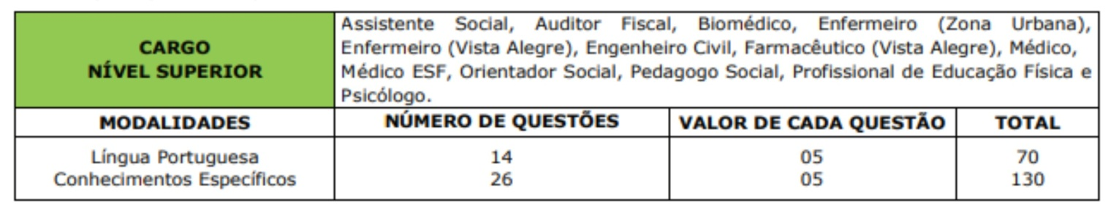
7.1.2. Língua Portuguesa, Conhecimentos Específicos e Conhecimentos Pedagógicos, de acordo com a especificidade e o nível de escolaridade que cada cargo exige como segue:
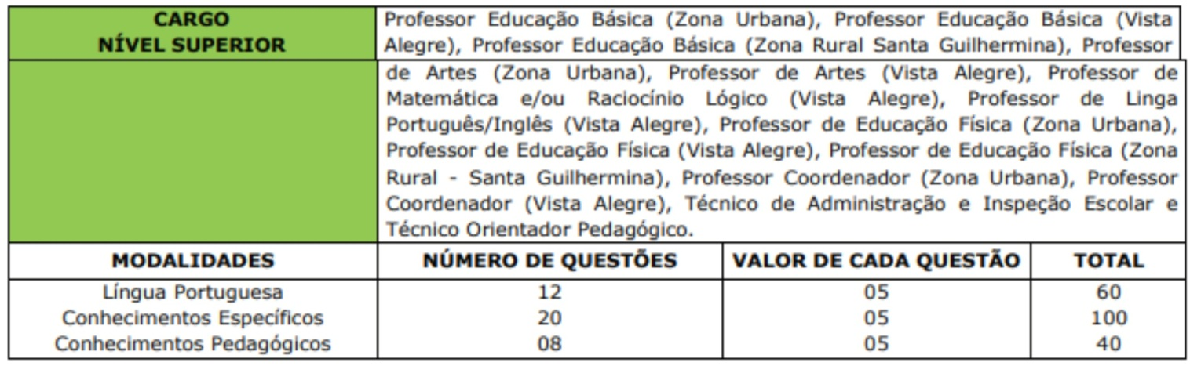
7.1.3. Língua Portuguesa e Matemática, de acordo com a especificidade e o nível de escolaridade que o cargo exige como segue:
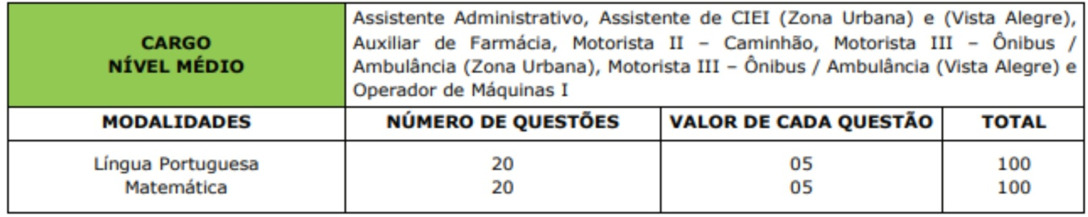
7.1.4. Língua Portuguesa, Matemática e Conhecimentos Específicos, de acordo com a especificidade e o nível de escolaridade que o cargo exige como segue:
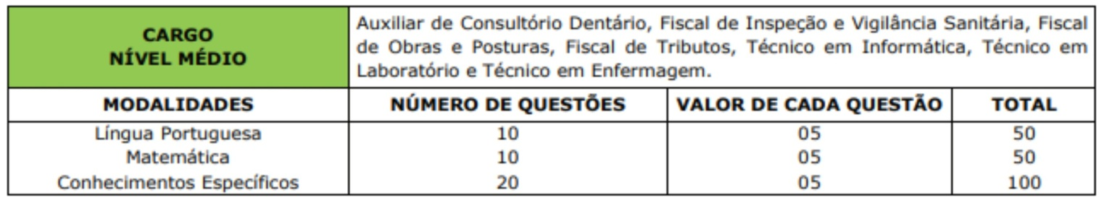
7.1.5. Língua Portuguesa e Matemática, de acordo com a especificidade e o nível de escolaridade que o cargo exige como segue:
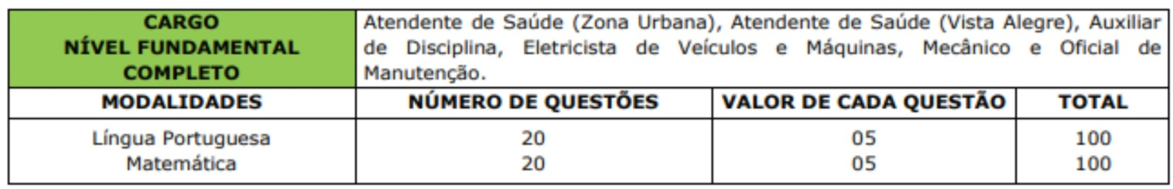
7.1.6. Língua Portuguesa e Matemática, de acordo com a especificidade e o nível de escolaridade que o cargo exige como segue:
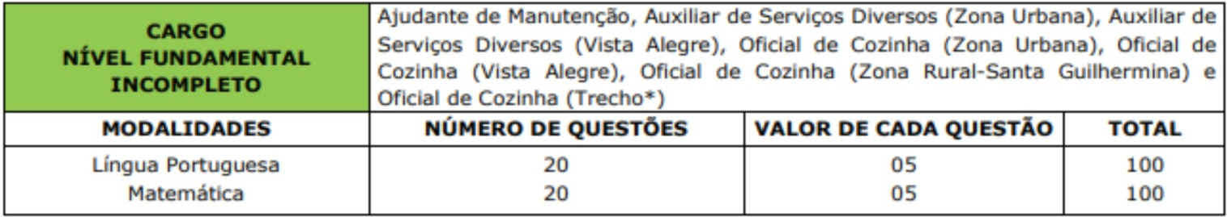
7.2. A duração total das provas será de 04 (quatro) horas para todos os cargos.
7.3. A prova será de caráter eliminatório e classificatório, que será avaliada de zero a duzentos pontos, composta por questões objetivas do tipo múltipla escolha, contendo cada questão um enunciado e cinco alternativas identificadas pelas letras “a”, “b”, “c”, “d” e “e”, com apenas uma alternativa correta.
7.4. NOTA DE CORTE: Serão considerados reprovados os candidatos que tiverem rendimento na Prova Escrita (Objetiva) inferior a 50% (cinquenta por cento) do valor total da mesma ou tirarem nota zero em qualquer modalidade para todos os cargos.
8. DA APLICAÇÃO DAS PROVAS ESCRITAS OBJETIVAS
8.1. As Provas Escritas Objetivas, de caráter eliminatório e classificatório, estão previstas para o dia 21 DE OUTUBRO DE 2018 e serão realizadas em Maracaju/MS, em horários e endereços a serem divulgados através de edital específico.
8.2. A aplicação das Provas Objetivas será de acordo com o agrupamento a seguir:
8.2.1. PERÍODO DA MANHÃ: NÍVEIS SUPERIOR E FUNDAMENTAL COMPLETO
8.2.2. PERÍODO DA TARDE: NÍVEL MÉDIO E FUNDAMENTAL INCOMPLETO
8.3. Caso o número de candidatos, para prestar as Provas Escritas Objetivas, exceda a oferta de lugares nas escolas disponíveis na cidade de Maracaju/MS, a FAPEC poderá aplicar as provas em dias/horários diferentes, a serem definidos em Edital específico.
8.3.1. Os locais e horários de realização das Provas Escritas Objetivas constarão em Edital específico, através de Edital específico que será publicado no Diário Oficial do Município, e disponibilizado nos endereços eletrônicos: http://www.maracaju.ms.gov.br, www.fapec.org/concursos e, facultativamente, em outros órgãos da imprensa, após a divulgação dos candidatos inscritos deferidos.
8.3.2. A FAPEC não enviará nenhum tipo de correspondência aos candidatos informando os locais e horários de realização das Provas Escritas (Objetivas).
8.3.3. É atribuída aos candidatos a responsabilidade pelo conhecimento dos respectivos locais e horário de realização das provas.
8.4. O candidato deverá comparecer ao local de realização das provas com antecedência mínima de 30 (trinta) minutos do horário fixado, munido do original de um dos seguintes documentos de identidade: Registro Geral de Identidade, ou Carteira de Identidade Militar, ou Carteira Nacional de Habilitação (com foto), ou Carteira de Identidade Profissional emitida pelo órgão competente, ou Carteira de Trabalho e Previdência Social; e caneta esferográfica transparente azul ou preta.
8.4.1. Não serão aceitos como documentos de identificação: cópia do documento de identidade, ainda que autenticada em cartório, nem protocolo deste documento; certidões de nascimento; CPF; títulos eleitorais; carteiras de motorista (modelo sem foto); carteiras de estudante; carteiras funcionais sem valor de identidade; reservista; documentos ilegíveis, não identificáveis e/ou danificados;
8.4.2. Caso o candidato esteja impossibilitado de apresentar, no dia de realização das provas, documento de identidade original, por motivo de perda ou furto, deverá substituí-lo por documento que ateste o registro da ocorrência em órgão policial com, no máximo, 30 (trinta) dias da expedição, sendo, nessa ocasião submetida à identificação especial, em formulário próprio, para coleta de dados, assinatura e impressão digital.
8.4.3. O candidato que não apresentar documento de identidade, um dos constantes do item 8.4, para realização das Provas Escritas (Objetivas), não poderá realizar as provas, sendo automaticamente eliminado do Concurso Público.
8.5. A identificação especial será exigida, também, ao candidato cujo documento de identificação apresente dúvidas relativas à fisionomia ou à assinatura do portador.
8.6. Não será permitido o uso de lápis, lapiseira, borracha e/ou corretivo durante a realização das provas.
8.7. Para entrar na sala de provas, o candidato deverá identificar-se, apresentando ao fiscal o seu documento original de identidade, conforme item 8.4. e será identificado rigorosamente durante a realização das Provas Escritas Objetivas e, na ocasião, deverá assinar a Lista de Presença.
8.8. Não será admitido na sala de provas o candidato que se apresentar após o horário oficial de Mato Grosso do Sul, estabelecido para o fechamento dos portões.
8.9. A ausência do candidato implicará em sua eliminação do concurso, não havendo, em hipótese alguma, outra oportunidade.
8.10. O candidato deverá transcrever todas as respostas para o cartão-resposta, que será o único documento válido considerado para a correção eletrônica.
8.11. A duração total das provas será de 04 (quatro) horas para todos os cargos.
8.12. O candidato, ao terminar a prova, deverá entregar ao fiscal o cartão-resposta, somente decorridas 02 (duas) horas do início da prova e poderá levar o caderno de questões.
8.12.1. Não será permitida a saída dos candidatos do local de realização das provas objetiva antes de decorridas duas horas do seu início.
8.13. Os 03 (três) últimos candidatos deverão permanecer na sala, sendo liberados somente quando todos tiverem concluído as provas.
8.14. O cartão-resposta é o único documento apto para a correção eletrônica da Prova Escrita (Objetiva). Portanto, não poderá ser amassado, molhado, dobrado, rasgado, ou, de qualquer modo, danificado, sob pena de o candidato arcar com os prejuízos advindos da impossibilidade de correção da prova.
8.15. Não haverá prorrogação do tempo previsto para a aplicação das provas em virtude de afastamento, por qualquer motivo, do candidato da sala de provas.
8.16. Em hipótese alguma, será realizada qualquer prova fora do local, data e horário determinados.
8.17. Será sumariamente eliminado do Concurso o candidato que se utilizar de meios ilícitos para a execução das provas; perturbar, de qualquer modo, a ordem dos trabalhos, incorrendo em comportamento indevido ou descortês para com qualquer dos aplicadores, seus auxiliares ou autoridades; afastar-se da sala de provas sem o acompanhamento do fiscal, antes de ter concluído as mesmas; for surpreendido, durante as provas, em qualquer tipo de comunicação com outro candidato ou se utilizando de máquinas de calcular ou similar, livros, códigos, manuais, impressos ou anotações, ou após as provas, for constatado, por meio de perícia, ter-se utilizado de processos ilícitos na realização das mesmas.
8.18. Durante a prova não será permitida a comunicação entre os candidatos, a utilização de equipamentos eletrônicos de qualquer espécie e/ou similares, o consumo de bebidas alcoólicas, cigarro ou similares, uso de óculos escuros, relógios ou quaisquer acessórios de chapelaria (chapéu, boné, gorro), ou similares, a utilização de livros, anotações, réguas de cálculos, impressos ou qualquer outro material de consulta, bem como qualquer material que não seja o estritamente necessário para a realização da prova.
8.18.1. Recomenda-se ao candidato, no dia da realização das provas, não levar nenhum aparelho eletrônico. Caso seja necessário o candidato portar algum desses aparelhos eletrônicos, esses deverão ser acondicionados, desligados e/ou sem bateria, no momento da identificação, em embalagem específica a ser fornecida pela FAPEC, devendo permanecer embaixo da mesa/carteira, durante toda a aplicação das provas.
8.18.2. Será eliminado o candidato cujo celular tocar ou vibrar, mesmo que no modo despertador, durante a realização das provas.
8.19. Os demais pertences pessoais dos candidatos, tais como: bolsas, sacolas deverão ser acomodadas, no chão, embaixo da carteira do próprio candidato, onde deverão permanecer até o término das provas.
8.20. Não será permitida a entrada de candidatos no ambiente de provas portando armas de qualquer espécie, à exceção dos casos previstos na Lei nº 10.826/2003, e suas alterações.
8.20.1. O candidato que estiver armado e for amparado pela citada lei deverá solicitar atendimento especial no ato da inscrição, conforme instruções contidas no item 5.1 deste Edital.
8.20.2. O candidato que não atender o item 8.20.1, será eliminado do concurso.
8.21. Quando, após as provas, for constatado, por meio eletrônico, estatístico, visual, grafológico ou por investigação policial, ter o candidato utilizado processos ilícitos, sua prova será anulada e o candidato será automaticamente eliminado do Concurso Público.
8.22. Não será permitida, em hipótese alguma, no local de provas, durante a realização das mesmas, a permanência de pessoas acompanhantes de candidatos, salvo o caso constante no item 5.4.
8.23. A FAPEC não se responsabilizará pela perda ou extravio de documentos ou objetos do candidato, nem por danos neles causados, ocorridos nos locais de aplicação da Prova, ficando isenta de qualquer responsabilidade.
8.24. No dia de realização das provas, não serão fornecidas, por qualquer membro da equipe de aplicação e/ou pelas autoridades presentes, informações referentes ao seu conteúdo e/ou aos critérios de avaliação e de classificação.
8.25. A Comissão de Concurso Público reserva-se o direito de, a qualquer momento, mandar colher a impressão digital para análise por especialistas em identificação, de qualquer candidato cuja documentação suscitar dúvidas.
8.26. Não haverá 2ª (segunda) chamada para as provas e nem realização de provas fora da data, horário e local estabelecidos para cada candidato.
8.27. Terá sua prova anulada e será automaticamente eliminado do Concurso Público de Provas e Títulos do Município de Maracaju/MS, o candidato que:
a) for surpreendido portando celular fora da embalagem lacrada, mesmo que desligado;
b) for surpreendido, portanto celular ligado, mesmo que dentro da embalagem lacrada;
c) for surpreendido portando celular, mesmo que desligado, nos corredores do prédio, ou qualquer item nos bolsos, tais como: carteiras, fone de ouvidos, entre outros, durante o período de realização das provas;
d) o celular tocar ou vibrar, mesmo que no modo despertador, durante a realização das provas;
e) for surpreendido dando ou recebendo auxílio para a execução das provas;
f) utilizar-se de livros, máquinas de calcular ou equipamento similar, dicionário, notas ou impressos que não forem expressamente permitidos ou que se comunicar com outro candidato;
g) for surpreendido manuseando aparelhos eletrônicos, tais como: telefone celular, agenda eletrônica, notebook, palmtop, receptor, gravador, máquina de calcular, máquina fotográfica, controle de alarme de carro etc., bem como relógio de qualquer espécie, óculos escuros ou quaisquer acessórios de chapelaria, tais como chapéu, boné, gorro etc.;
h) faltar com o devido respeito para com qualquer membro da equipe de aplicação das provas, com as autoridades presentes ou com os demais candidatos;
i) recusar-se a entregar o material das provas ao término do tempo destinado para a sua realização;
j) afastar-se da sala, a qualquer tempo, sem o acompanhamento de fiscal;
k) ausentar-se da sala, a qualquer tempo, portando o Cartão de Respostas;
l) ausentar-se da sala, portando o Caderno de Prova antes do horário permitido;
m) descumprir as instruções contidas no Caderno de Provas ou Cartão de Respostas;
n) perturbar, de qualquer modo, a ordem dos trabalhos, incorrendo em comportamento indevido;
o) utilizar ou tentar utilizar meios fraudulentos ou ilegais para obter aprovação própria ou de terceiros;
p) for surpreendido portando anotações durante a realização das provas;
q) for surpreendido portando qualquer tipo de arma;
r) deixar de assinar o Cartão-Resposta; ou
s) não entregar ao fiscal da sala o Cartão-Resposta.
8.28. Será dado conhecimento do Gabarito Preliminar do Concurso a todos os candidatos em até 04 (quatro) dias após a realização das Provas Escrita Objetivas, que será através de Edital específico que será publicado no Diário Oficial do Município, e disponibilizado nos endereços eletrônicos: http://www.maracaju.ms.gov.br, www.fapec.org/concursos e, facultativamente, em outros órgãos da imprensa.
9. DA AVALIAÇÃO PSICOLÓGICA - de caráter Eliminatório
9.1. O Concurso constará de Avaliação Psicológica onde serão convocados os candidatos aprovados, em ordem decrescente da Nota da Prova Escrita Objetiva, dentro de até 10 (dez) vezes o número de vagas oferecidas para o cargo de ORIENTADOR SOCIAL E PEDAGOGO SOCIAL, respeitados os empates na última posição.
9.2. As datas, horas e locais de realização da Avaliação Psicológica, constarão através de Edital específico que será publicado no Diário Oficial do Município, e disponibilizado nos endereços eletrônicos: http://www.maracaju.ms.gov.br, www.fapec.org/concursos e, facultativamente, em outros órgãos da imprensa.
9.3. Está Fase, terá caráter eliminatório.
9.4. Os critérios para etapa da Avaliação Psicológica constam no ANEXO IV.
9.5. Os candidatos convocados para a Avaliação Psicológica farão o pagamento relativo aos custos deste teste, em valor e condições estabelecidos no Edital de convocação, aplicada, neste caso, a isenção de pagamento para os candidatos isentos do pagamento da inscrição.
9.5.1. O não pagamento dos custos relativo ao teste de Avaliação Psicológica implicará em sua eliminação do concurso, não havendo, em hipótese alguma, outra oportunidade.
9.6. O candidato para fazer a Avaliação Psicológica deverá apresentar-se, com antecedência mínima de 30 (trinta) minutos do horário marcado para seu início, munido do documento oficial de identidade utilizado na sua inscrição.
9.7. A Avaliação Psicológica tem como finalidade mensurar, de forma objetiva e padronizada, identificando e quantificando escores, características e habilidades psicológicas do candidato para exercer o cargo de Orientador Social e Pedagogo Social, de acordo com o perfil estabelecido, através do emprego de um conjunto de instrumentos e técnicas científicas, que favoreçam um prognóstico a respeito do desempenho, adaptação e adequação, às atribuições do cargo.
9.8. Na Avaliação Psicológica serão utilizados testes psicológicos, como medidas psicométricas para aferir habilidades específicas (aptidões variadas, como: atenção, memória, percepção, etc.) e inteligência geral, bem como características de estrutura de personalidade, que são indicadores que permitem ao Psicólogo avaliar, em termos de probabilidade, o potencial latente apresentado pelo candidato em questão, naquele momento da avaliação, sua capacidade para solução de problemas, além de verificar se o mesmo demonstra traços de personalidade, condições de equilíbrio e ajuste psicossocial adequado ao desempenho das atribuições de Orientador Social e Pedagogo Social, subsidiando assim a decisão da junta de Psicólogos.
9.9. Avaliação Psicológica será feita através de aplicação coletiva da bateria de testes psicológicos.
9.9.1. A Avaliação Psicológica será realizada por profissionais credenciados especificamente para este fim.
9.10. O resultado deste exame será expresso pelos conceitos: APTO e INAPTO.
9.11. Os instrumentos utilizados para avaliar o perfil psicológico do candidato e verificar sua capacidade de adaptação e seu potencial de desempenho positivo, serão definidos segundo os parâmetros estabelecidos para o perfil psicológico do ocupante do cargo de Orientador Social e Pedagogo Social, por meio das seguintes características e dimensões PREFEITURA MUNICIPAL DE MARACAJU-MS – 2018 www.fapec.org/concursos 11 (nível) respectivas: controle emocional (elevado); ansiedade (diminuída); impulsividade (diminuída); domínio psicomotor (adequado); autoconfiança (boa); resistência à frustração (elevada); potencial de desenvolvimento cognitivo (bom); memórias auditiva e visual (boas); controle e canalização produtiva da agressividade (elevados); disposição para o trabalho (elevada); resistência à fadiga psicofísica (boa); iniciativa (adequada); potencial de liderança (adequado); capacidade de cooperar e trabalhar em grupo (boa); relacionamento interpessoal (bom); flexibilidade de conduta (adequada); criatividade (adequada); fluência verbal (bom); sinais fóbicos e disrítmicos (ausentes), atenção concentrada (boa), percepção de detalhes (boa), conforme constante do Anexo IV deste Edital.
9.12. A Inaptidão na Avaliação Psicológica não pressupõe a existência de transtornos mentais, aponta, tão somente, que o avaliado não atende aos parâmetros exigidos para o exercício das atribuições do cargo de Orientador Social e Pedagogo Social.
9.13. A Inaptidão para o cargo de Orientado Social e Pedagogo Social, quando ocorrer, produz efeitos apenas para o Concurso objeto deste Edital, referindo-se aos padrões de adaptação e desempenho das atribuições a serem exercidas, em nada interferindo no que respeita ao exercício da sua profissão.
9.14. Nenhum candidato considerado inapto será submetido à nova avaliação psicológico no presente Concurso Público.
9.14.1. Não se realizará qualquer teste ou etapa da Avaliação Psicológica, ou segunda chamada, fora dos espaços físicos, data e horários estabelecidos para esse exame, bem como não será dado nenhum tratamento privilegiado, nem será levada em consideração qualquer alteração, psicológica ou fisiológica passageira, independente do motivo alegado pelo candidato.
9.15. Não serão aceitos testes psicológicos e laudos realizados por outros Psicólogos.
9.16. Serão eliminados do Concurso Público os candidatos considerados inaptos na Avaliação Psicológica, que não demonstrarem ajuste ao perfil estabelecido para o cargo, bem como aqueles que não realizarem a avaliação conforme convocação.
9.17. Não será admitido, no local da Avaliação Psicológica, o candidato que se apresentar após o horário oficial de Mato Grosso do Sul, estabelecido para o início da avaliação.
9.18. Será sumariamente eliminado do Concurso, o candidato que se utilizar de meios ilícitos para a execução das provas; perturbar, de qualquer modo, a ordem dos trabalhos, incorrendo em comportamento indevido ou descortês para com qualquer dos examinadores, seus auxiliares ou autoridades; afastar-se do local de provas sem o acompanhamento do fiscal, antes de tê-las concluído; for surpreendido, durante as provas, em qualquer tipo de comunicação ou após as provas, for constatado, por meio de perícia, ter-se utilizado de processos ilícitos na realização das mesmas.
9.19. Não será permitido, em hipótese nenhuma, durante a realização da prova, o uso de quaisquer meios eletrônicos, inclusive aparelhos celulares, que deverão permanecer desligados durante todo o período de realização das provas, portando armas ou munição.
9.20. A Comissão de Concurso Público reserva-se o direito de, a qualquer momento, mandar colher a impressão digital para análise por especialistas em identificação, de qualquer candidato cuja documentação suscitar dúvidas.
9.21. A ausência do candidato convocado para a Avaliação Psicológica implicará em sua eliminação do concurso, não havendo, em hipótese alguma, outra oportunidade.
9.22. Não caberão recursos contra a Avaliação Psicológica.
9.23. O resultado da avaliação psicológica será divulgado através de Edital específico que será publicado e disponibilizado nos endereços eletrônicos: http://www.maracaju.ms.gov.br/, www.fapec.org/concursos e, facultativamente, em outros órgãos da imprensa.
10. PROVA DE TÍTULOS – de caráter classificatório.
10.1. Para a Prova de Títulos serão convocados, em ordem decrescente da Nota da Prova Escrita (Objetiva), dentro de até 10 (dez) vezes o número de vagas oferecidas para todos os candidatos aprovados na Prova Escrita (Objetiva).
10.2. Os candidatos convocados para fazer a entrega dos títulos, deverão entregar os documentos comprobatórios de titulação através de fotocópias autenticadas em cartório, em data e local a ser definido através de Edital Específico que será publicado no Diário Oficial do Município, e disponibilizado nos endereços eletrônicos: http://www.maracaju.ms.gov.br, www.fapec.org/concursos e, facultativamente, em outros órgãos da imprensa.
10.3. Quando da apresentação dos títulos, o candidato receberá documento comprobatório do número de documentos entregues, com a assinatura do candidato e da pessoa designada pela Presidência da Comissão.
10.4. O candidato deverá comparecer ao local de realização da Prova de Títulos, identificando-se com a apresentação do original de um dos seguintes documentos de identidade: Registro Geral de Identidade, ou Carteira de Identidade Militar, ou Carteira Nacional de Habilitação (com foto), ou Carteira de Identidade Profissional emitida pelo órgão competente, ou Carteira de Trabalho e Previdência Social.
10.5. Caso o candidato esteja impossibilitado de apresentar, no dia de realização das provas, documento de identidade original, por motivo de perda ou furto, deverá substituí-lo por documento que ateste o registro da ocorrência em órgão policial com, no máximo, 30 (trinta) dias da expedição, sendo, nessa ocasião submetida à identificação especial, em formulário próprio, para coleta de dados, assinatura e impressão digital.
10.6. Não será admitido no local da Prova de Títulos, o candidato que se apresentar após o horário oficial de Mato Grosso do Sul, estabelecido para a entrega dos documentos de titulação.
10.7. Será sumariamente eliminado do Concurso o candidato que se utilizar de meios ilícitos para a execução da Prova de Títulos; perturbar, de qualquer modo, a ordem dos trabalhos, incorrendo em comportamento indevido ou descortês para com qualquer dos responsáveis, seus auxiliares ou autoridades; ou após as provas, for constatado, por meio de perícia, ter-se utilizado de processos ilícitos na realização das mesmas.
10.8. A Comissão de Concurso Público reserva-se o direito de, a qualquer momento, mandar colher a impressão digital para análise por especialistas em identificação, de qualquer candidato cuja documentação suscitar dúvidas.
10.9. Não haverá 2ª (segunda) chamada para a Prova de Títulos.
10.10. Receberá nota zero o candidato que não entregar os títulos na forma, no prazo e no local estipulados no edital de convocação para a Prova de Títulos.
10.11. Não serão aceitos títulos encaminhados via postal, via fax ou via correio eletrônico.
10.12. Na impossibilidade de comparecimento do candidato, serão aceitos os títulos entregues por terceiros, mediante a apresentação de documento de identidade original do procurador e de procuração com firma reconhecida em cartório.
8.1.1. Somente será aceita uma procuração por candidato.
8.1.2. Serão de inteira responsabilidade do candidato às informações prestadas por seu procurador no ato da entrega dos títulos, bem como a entrega dos títulos na data prevista no edital de convocação para a Prova de Títulos, arcando o candidato com as consequências de eventuais erros de seu representante.
10.13. Não serão consideradas, para efeito de pontuação, as cópias não autenticadas em cartório, com exceção daqueles documentos que possuírem certificação digital.
10.13.1. Os documentos com certificação digital terão sua autenticidade confirmada nos sites das instituições que os forneceram, de acordo com as informações contidas nesses documentos.
10.14. Fica reservado à Comissão de Avaliação da Prova de Títulos o direito de exigir, a seu critério, a apresentação dos documentos originais para conferência.
10.15. Para efeito de avaliação, todas as atividades previstas dos títulos deverão estar concluídas.
10.16. Serão aceitos os EVENTOS DE CAPACITAÇÃO concluídos até a data de início das inscrições deste Concurso.
10.17. Os títulos serão aferidos pela Comissão de Avaliação da Prova de Títulos, observados os critérios e o valor correspondente em pontos explicitados no quadro abaixo:
10.17.1. PARA OS CARGOS DE NÍVEL SUPERIOR
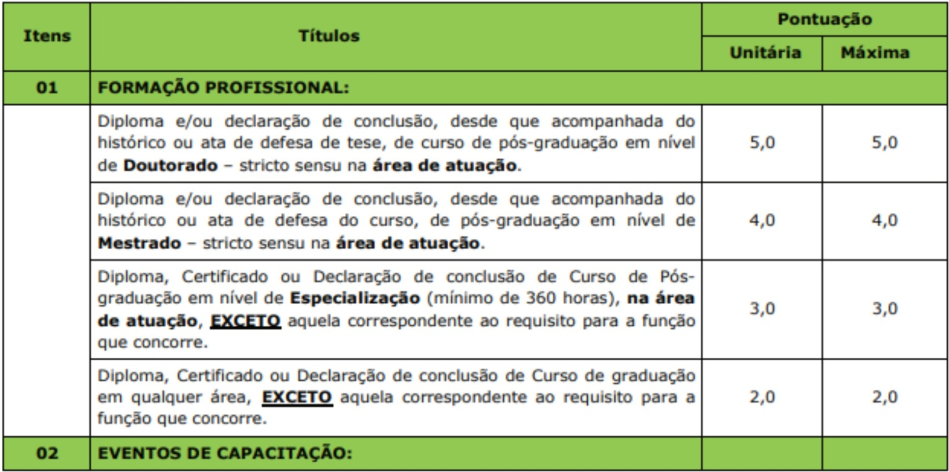
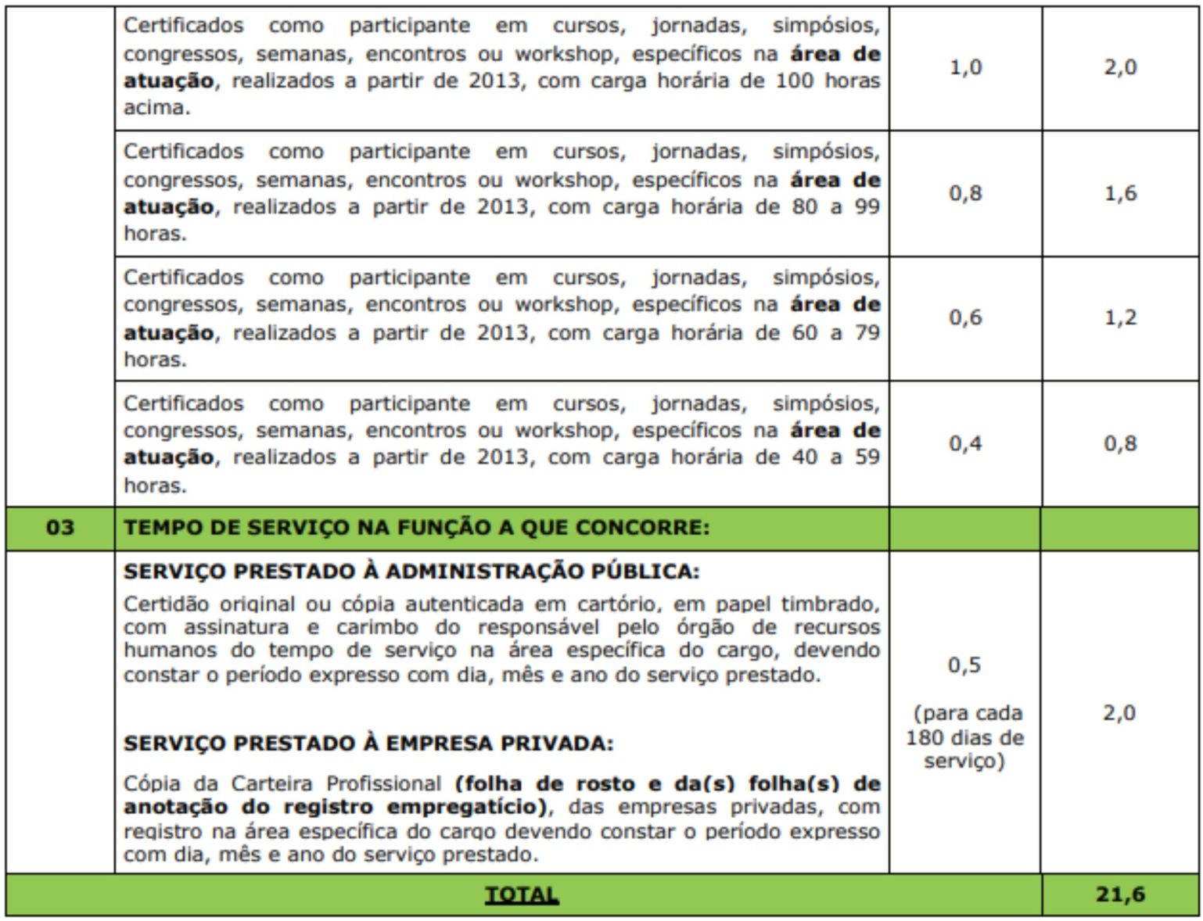
10.17.2. PARA OS CARGOS DE NÍVEL MÉDIO:
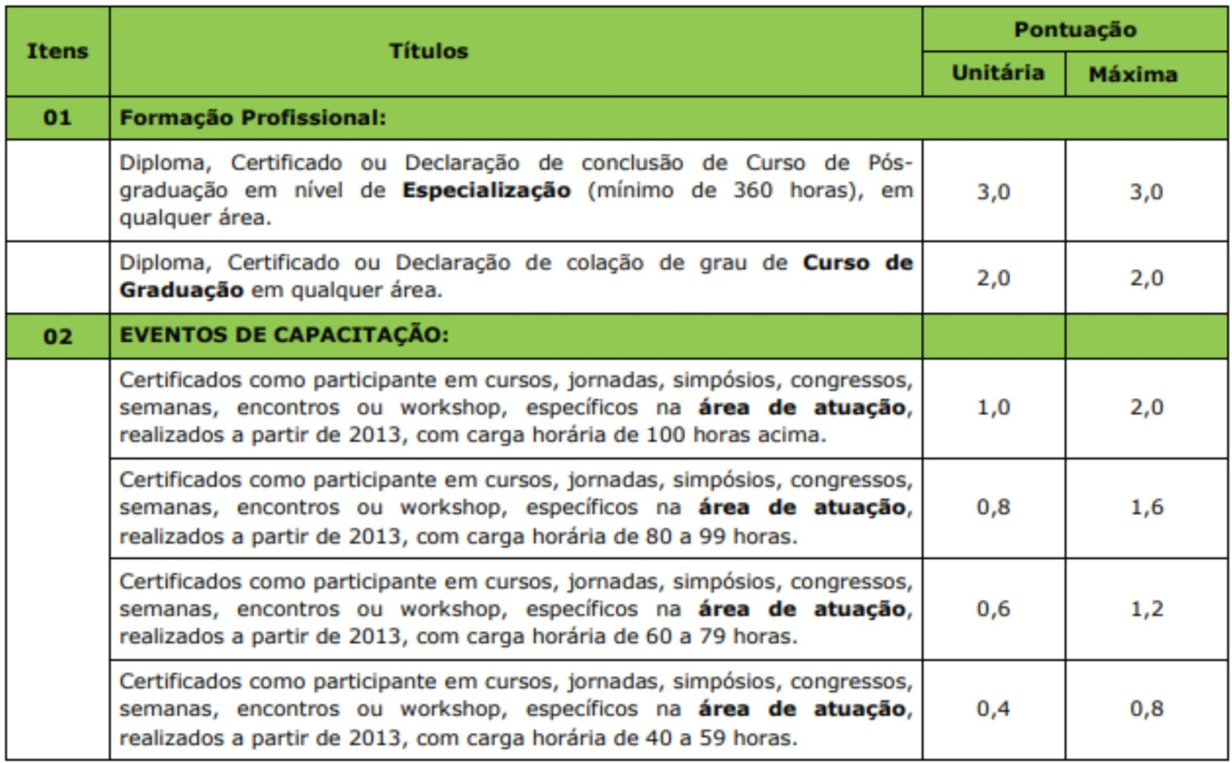
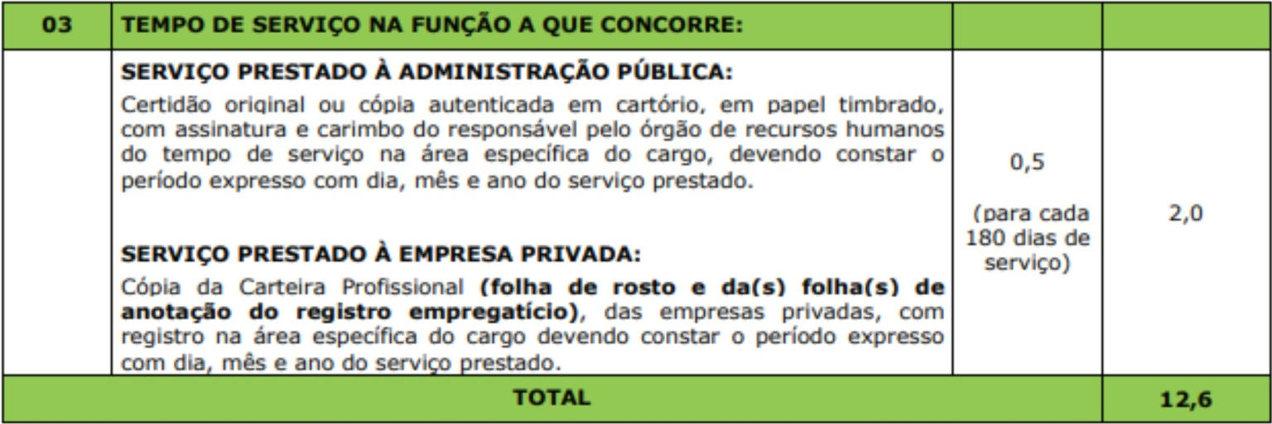

10.17.3. PARA OS CARGOS DE NÍVEL FUNDAMENTAL COMPLETO E INCOMPLETO
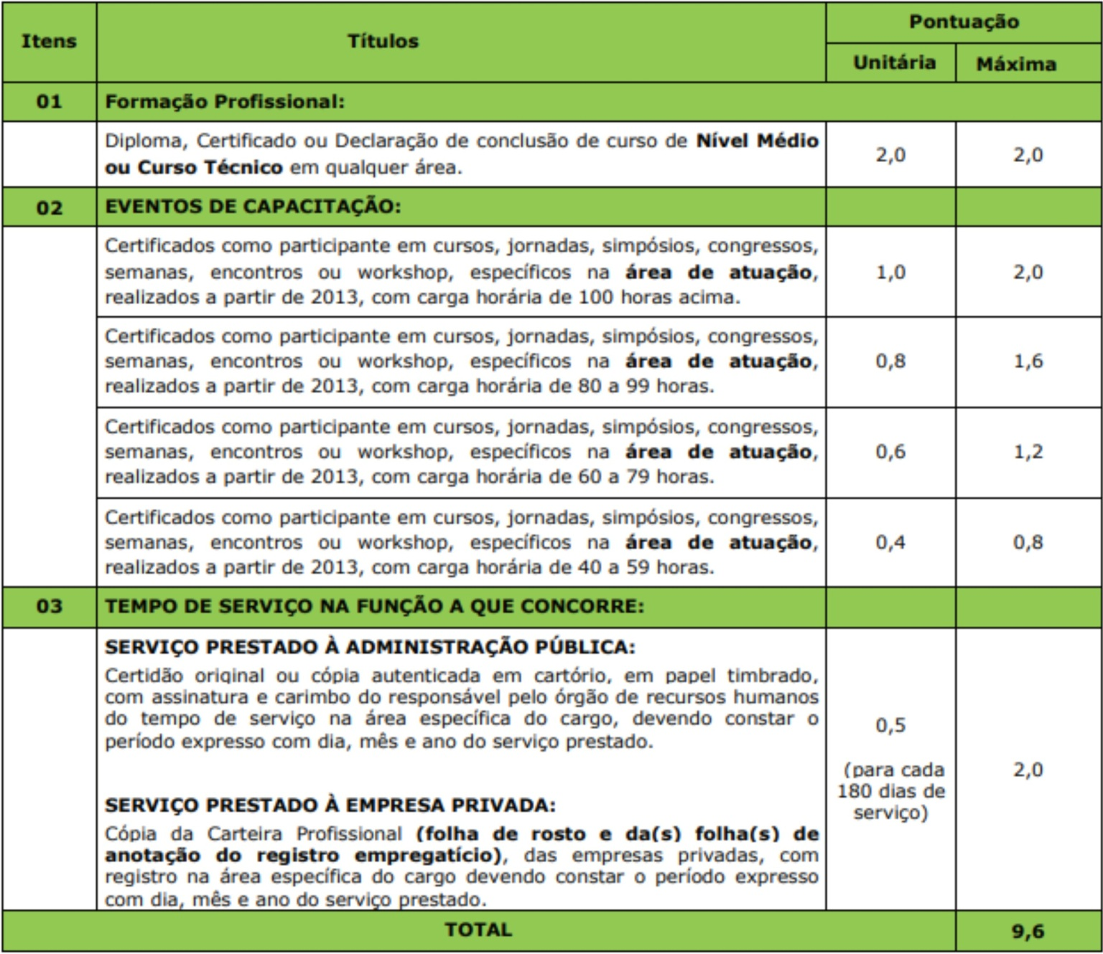
10.18. Não serão computados documentos que não consignem, de forma expressa e precisa, as informações necessárias à sua avaliação, assim como aqueles cujas cópias estiverem ilegíveis, mesmo que parcialmente.
10.19. São consideradas informações necessárias nos documentos:
a) Carga Horária;
b) Período do curso;
c) Nome da Instituição com timbre ou carimbo impresso;
d) Assinatura do responsável pela instituição, com identificação e/ou carimbo;
e) conteúdo programático para os Eventos de Capacitação.

10.20. Não serão computados certificados de estágio, monitoria, bolsa de estudos, serviço voluntário, curso preparatório, visita técnica ou viagem cultural e tempo de serviço concomitante. Também não serão consideradas as participações em eventos como ministrante, colaborador/organizador, autor ou instrutor.
10.21. Para efeito de pontuação, cada título será considerado uma única vez.
10.22. Cada título será avaliado de acordo com a carga horária expressa, não sendo permitida a soma de carga horária de mais de um título para o mesmo item.
10.23. Não serão considerados os certificados cuja carga horária seja incompatível com o período de realização da atividade.
10.24. Não serão consideradas as disciplinas cursadas isoladamente nos cursos de graduação ou pós-graduação.
10.25. Todo documento, expedido em língua estrangeira, somente será considerado quando traduzido para a Língua Portuguesa, por tradutor público.
10.26. Os documentos de conclusão de curso de graduação ou pós-graduação, expedidos em língua estrangeira, deverão estar revalidados por Instituição de Ensino Superior no Brasil, conforme Art. 48 da Lei nº 9394/96, de Diretrizes e Bases da Educação Nacional.
10.27. A Comissão de Avaliação da Prova de Títulos não analisará documentos que não expressem com clareza o objetivo do evento, associado ao cargo.
10.28. A apresentação de documento que não coadune com a verdade implicará na eliminação do candidato, mediante publicação em edital.
10.29. A apresentação de documento com rasuras ou alterações em qualquer informação, se comprovadas, será caracterizado fraude e implicará na eliminação do candidato, mediante publicação em edital.
10.30. Os títulos, após sua entrega, não poderão ser substituídos ou devolvidos e não será permitido acrescentar outros títulos aos já entregues.
10.31. A nota da Prova de Títulos será a soma dos pontos obtidos com a titulação apresentada.
10.32. O resultado do total dos pontos obtidos na Prova de Títulos será divulgado através de edital específico que será publicado no Diário Oficial do Município, e disponibilizado nos endereços eletrônicos: http://www.maracaju.ms.gov.br, www.fapec.org/concursos e, facultativamente, em outros órgãos da imprensa.
11. DOS RECURSOS
11.1. O candidato poderá recorrer-nos 02 (dois) dias subsequentes à data de publicação:
a) Resultado da solicitação de isenção;
b) Face à omissão de seu nome ou para retificação de dados ocorridos por erro de digitação, na publicação da relação de candidatos inscritos;
c) Se não concordar com o Gabarito Preliminar, poderá apresentar recurso, devidamente fundamentado, digitado ou em letras de forma, devendo constar o nome do candidato e endereço completo para correspondência. O recurso deverá ser encaminhado em folha individual por questão, em três vias, assinado e com a bibliografia que o fundamente.
d) No caso de recurso contra o gabarito, a pontuação relativa à(s) questão(ões) eventualmente anulada(s) será atribuída a todos candidatos presentes à prova objetiva.
e) Contra o resultado da Prova de Títulos.

11.2. O recurso deverá ser endereçado à Comissão do Concurso e entregue conforme regras estabelecidas em edital específico que será publicado no Diário Oficial do Município, e disponibilizado nos endereços eletrônicos: http://www.maracaju.ms.gov.br, www.fapec.org/concursos e, facultativamente, em outros órgãos da imprensa.
12. DAS NOTAS FINAIS
12.1. Serão considerados aprovados nas Provas Escritas Objetivas, os candidatos que obtiverem Nota da Prova Escrita (Objetiva) (NPE) igual ou superior a 50% (cinquenta por cento) do somatório da pontuação máxima prevista.
12.2. A Nota Final do Concurso dos candidatos corresponderá ao somatório da pontuação obtida na Prova Escrita (Objetiva) (NPE) somada à pontuação obtida na Prova de Títulos, quando for o caso.
13. DA CLASSIFICAÇÃO FINAL
13.1. A classificação dos candidatos será realizada pela ordem decrescente da Nota Final obtida no Concurso.
13.2. Na hipótese de igualdade de Nota Final, o desempate dar-se-á com observância dos seguintes critérios:
a) idade mais elevada, desde que o candidato tenha mais de 60 (sessenta) anos conforme determina o Estatuto do Idoso;
b) maior nota na modalidade de Conhecimento Específico;
c) maior nota na modalidade de Língua Portuguesa;
d) tiver mais idade (para o caso daqueles que não se enquadrarem no item “a”).

13.3. O resultado do Concurso será homologado pelo Prefeito de Maracaju/MS, divulgado através de Edital Específico que será publicado no Diário Oficial do Município, e disponibilizado nos endereços eletrônicos: http://www.maracaju.ms.gov.br, www.fapec.org/concursos e, facultativamente, em outros órgãos da imprensa.
14. DA NOMEAÇÃO E POSSE
14.1. Os candidatos aprovados no Concurso Público serão nomeados, obedecendo rigorosamente à ordem de classificação, por ato do Prefeito Municipal de Maracaju/MS e convocados, através de Edital publicado no Diário Oficial do Município e no mural da Prefeitura, para entrega dos comprovantes dos requisitos exigidos para provimento do cargo.
14.1.1. As convocações serão apenas através de Edital publicado no Diário Oficial do Município e no mural da Prefeitura Municipal, ficando o município isento de qualquer outro tipo de comunicação.
14.2. A posse dos candidatos que se apresentarem e comprovarem os requisitos exigidos, será efetivada perante a Prefeito ou por autoridade designada.
14.3. Para tomar posse, o candidato nomeado e convocado fica sujeito à aprovação em exame médico realizado pela perícia médica da Prefeitura Municipal.
14.4. Depois de empossado, o candidato será lotado de acordo com as necessidades da Prefeitura.
14.5. A posse ocorrerá no prazo de até quinze dias, contados a partir da data da nomeação, podendo ser prorrogada a pedido do candidato, por até quinze dias, atendido o interesse da Prefeitura Municipal.
14.5.1. A posse do servidor dar-se-á pela assinatura do respectivo termo, que implicará expresso conhecimento dos deveres, das responsabilidades e dos direitos inerentes ao cargo ocupado, que poderão ser alterados por lei municipal.
14.5.2. A posse devera ocorrer no prazo de até 15 (quinze) dias da publicação do ato de provimento, após comprovado em exame médico oficial que o nomeado possui saúde física e mental para o exercício de cargo e função.
14.6. Será considerado desistente, perdendo a vaga respectiva, o candidato aprovado que:
a) não se apresentar para tomar posse no prazo fixado;
b) não comprovar os requisitos exigidos para provimento do cargo;
c) não for considerado apto no exame médico ou na avaliação da compatibilidade da respectiva deficiência com as exigências para execução das tarefas do cargo de nomeação;
d) não apresentar a documentação comprobatória necessária para posse no cargo.

14.7. Os candidatos empossados e que entrarem em exercício, só adquirirão a estabilidade após a avaliação de desempenho, durante o período do estágio probatório de três anos, de acordo com a legislação vigente.
14.8. O candidato nomeado e empossado que não entrar no exercício será exonerado do cargo de investidura.
15. DAS DISPOSIÇÕES GERAIS
15.1. O Concurso Público objeto deste Edital será executado pela Fundação de Apoio à Pesquisa, ao Ensino e à Cultura – FAPEC, reservando-se à Comissão de Concurso Público as decisões de mérito sobre os atos e fatos que envolvam o certame.
15.2. A Comissão de Concurso Público ficará instalada na Prefeitura Municipal de Maracaju/MS.
15.3. O candidato será o único responsável pela tomada de conhecimento das atribuições do cargo e, também, das datas, locais, horários e procedimentos pertinentes às várias etapas do Concurso Público.
15.4. O prazo de validade do Concurso será de 02 (dois) anos, a contar da data da homologação do seu resultado, podendo ser prorrogado por igual período, a critério da Prefeitura Municipal.
15.5. O horário utilizado neste Edital refere-se ao Oficial de Mato Grosso do Sul.
15.6. Na hipótese de abertura de novas vagas, por criação ou vacância para os cargos oferecidos e durante a vigência do Concurso, por necessidade da Prefeitura Municipal de Maracaju/MS, serão nomeados os candidatos aprovados, obedecida rigorosamente a ordem de classificação, até o quantitativo estabelecido em lei para o Quadro de Pessoal da Prefeitura Municipal de Maracaju/MS.
15.7. O candidato será responsável pelo preenchimento, exatidão e atualização, perante FAPEC, dos dados constantes em sua Ficha de Inscrição, durante a realização do Concurso, em especial do endereço residencial e, após a homologação do resultado, perante a Prefeitura Municipal de Maracaju/MS.

15.8. Não será fornecido documento comprobatório de participação ou classificação no Concurso, valendo para esse fim a publicação no órgão oficial do Município.
15.9. A verificação, em qualquer época, de declaração ou de apresentação de documentos falsos ou a prática de atos dolosos pelo candidato, importará na anulação de sua inscrição e de todos os atos dela decorrentes, sem prejuízo de outros procedimentos legais.
15.10. Não será efetivada a posse de candidato aprovado que tenha sido condenado por sentença transitada em julgado nos crimes de tráfico de entorpecentes, contra a dignidade sexual, contra a administração pública, ou demitido do serviço público por qualquer órgão ou entidade da União, de Estados, do Distrito Federal ou de Municípios, de qualquer dos seus Poderes.
15.11. Os candidatos poderão dirimir dúvidas relativas ao concurso, através dos telefones (67) 3345-5910, 3345- 5915 ou ainda pelo site www.fapec.org/concursos.
15.12. As disposições deste Edital poderão ser alteradas ou complementadas, enquanto não efetivado o fato respectivo, através da publicação do Edital correspondente.
15.13. Os casos omissos e as dúvidas que surgirem na interpretação deste Edital serão apreciados pela Comissão de Concurso Público e aprovados pelo Prefeito.
Maracaju/MS, 06 de agosto de 2018.
MAURÍLIO FERREIRA AZAMBUJA
Prefeito Municipal de Maracaju/MS

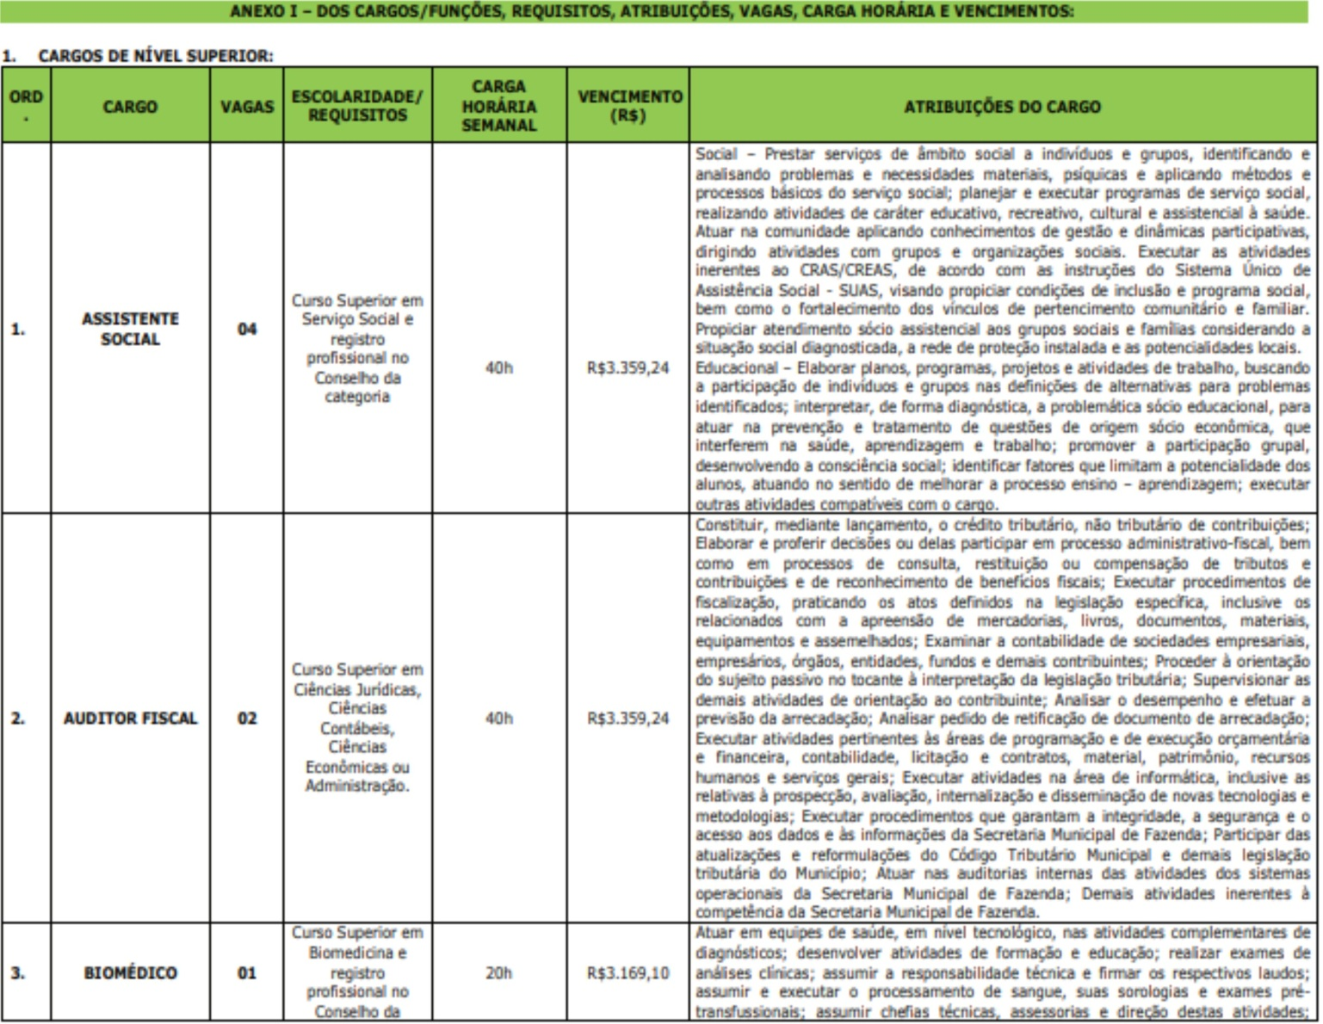
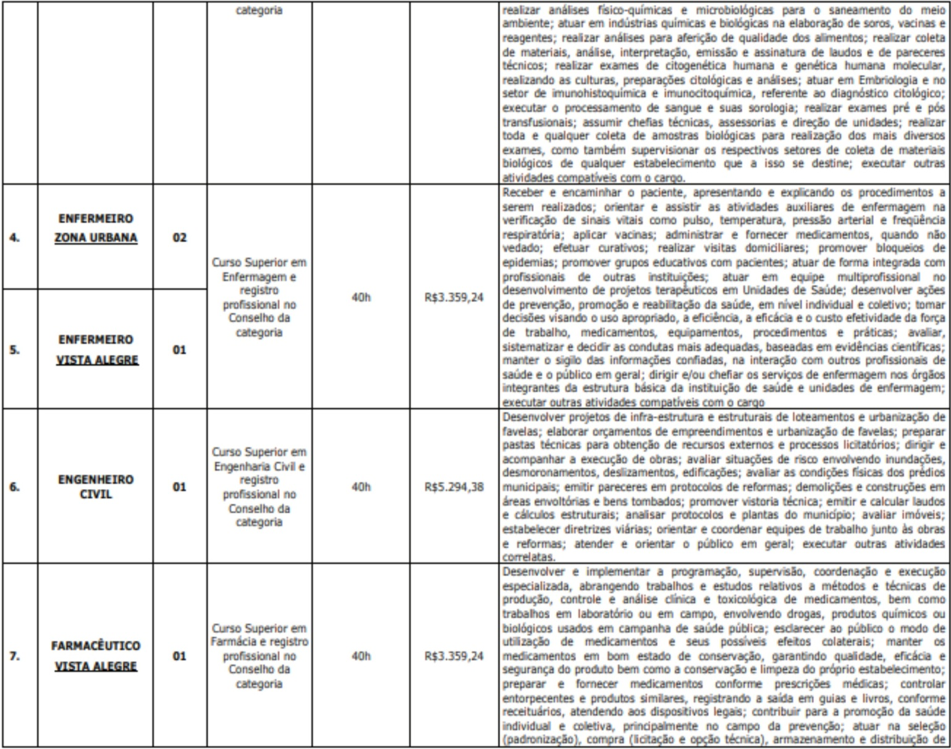
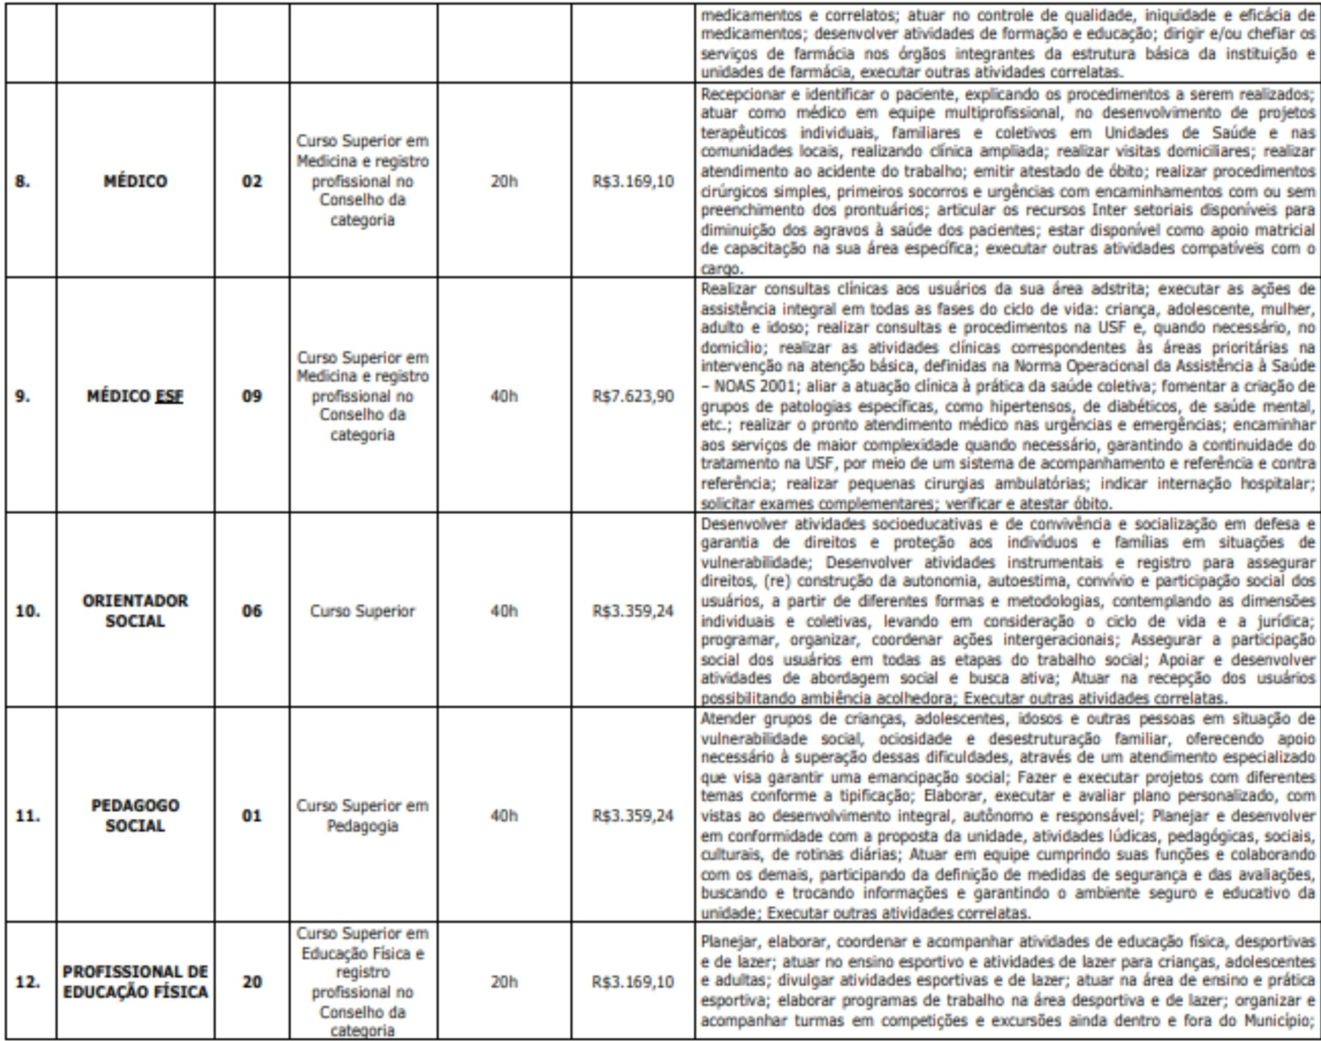
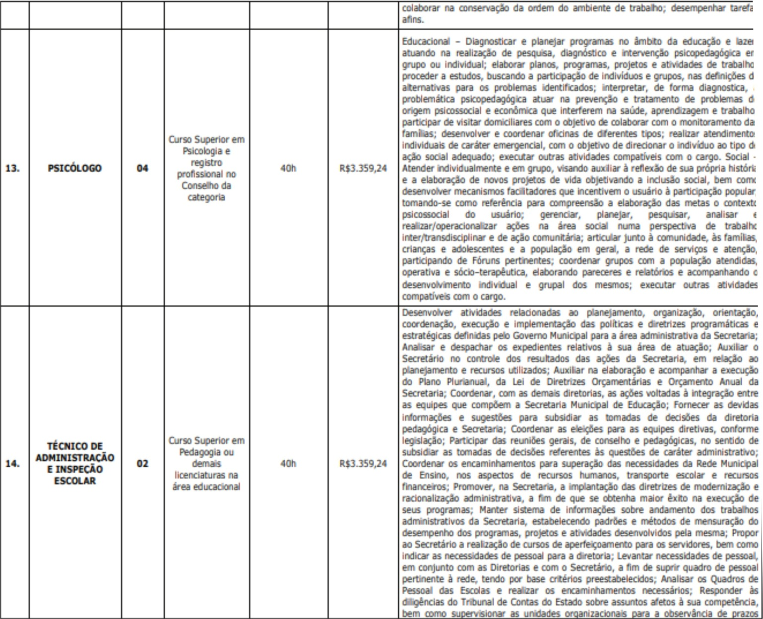
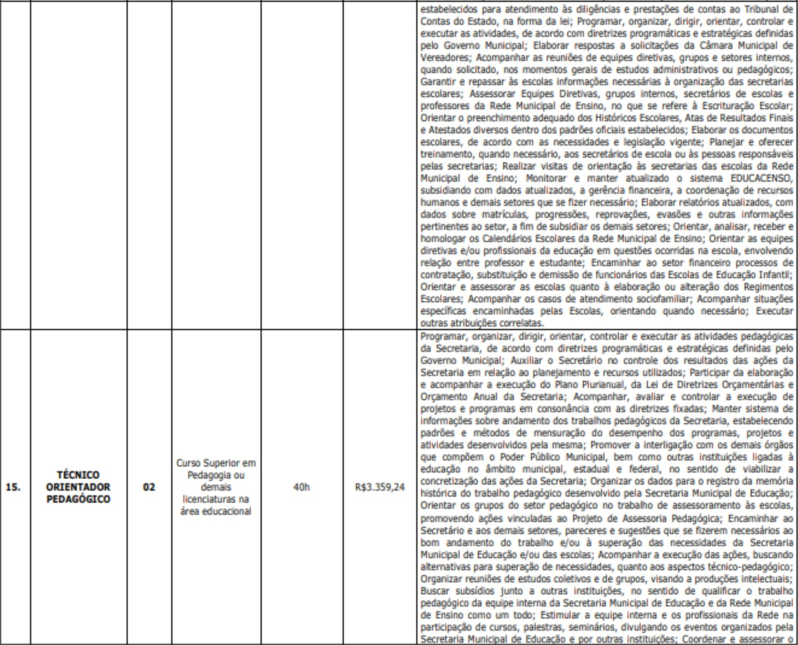
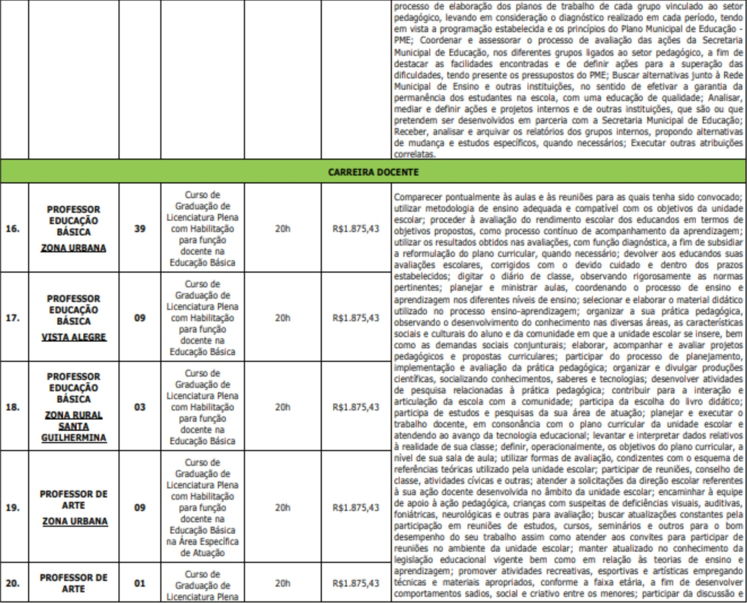
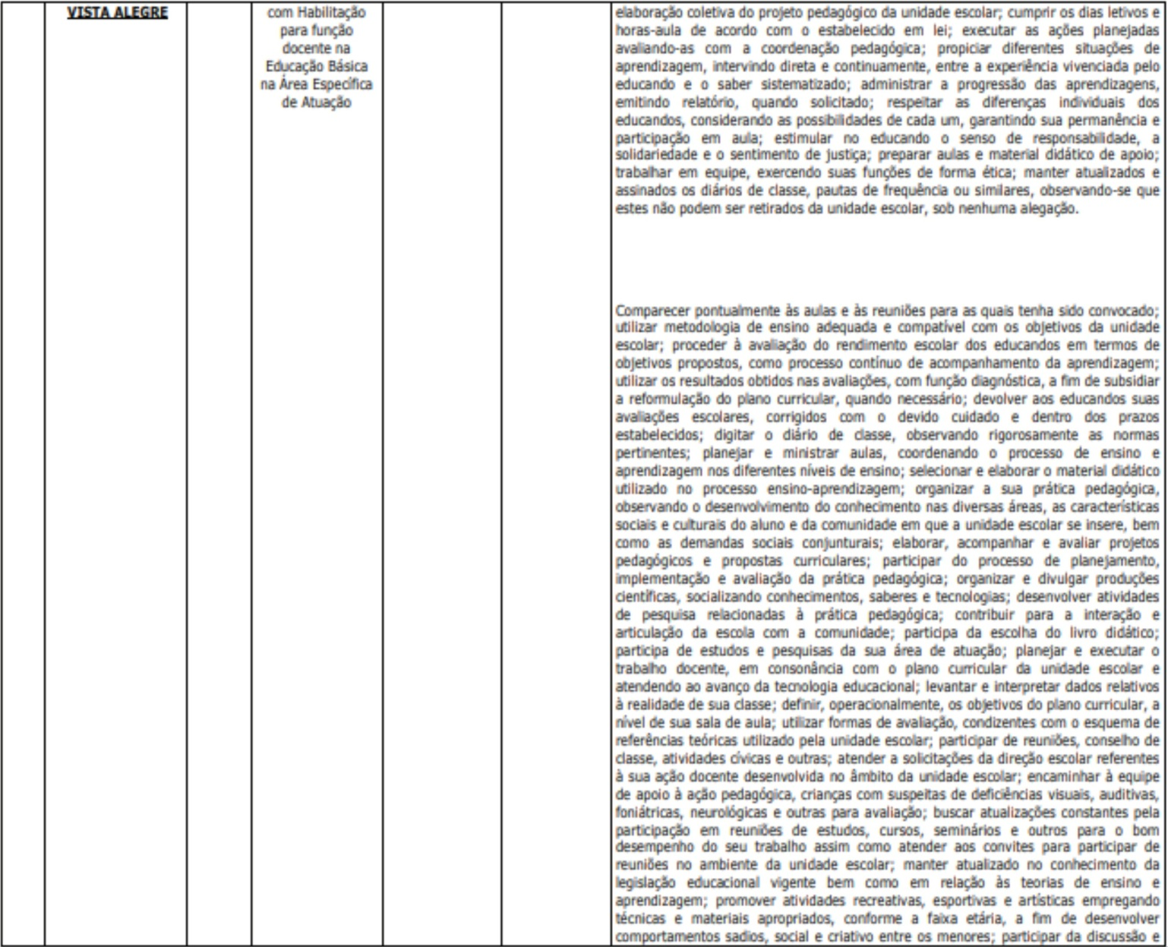
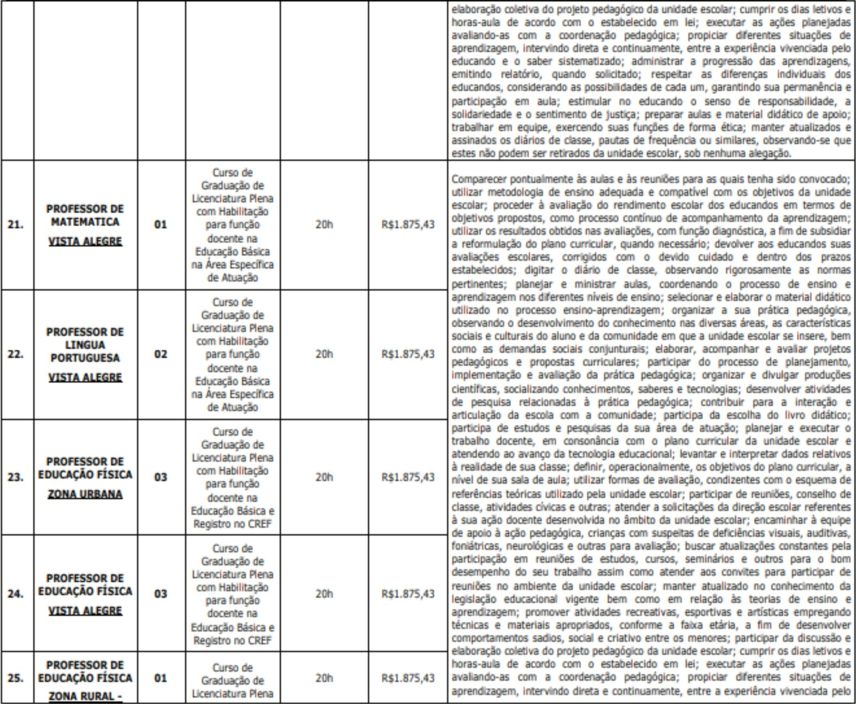
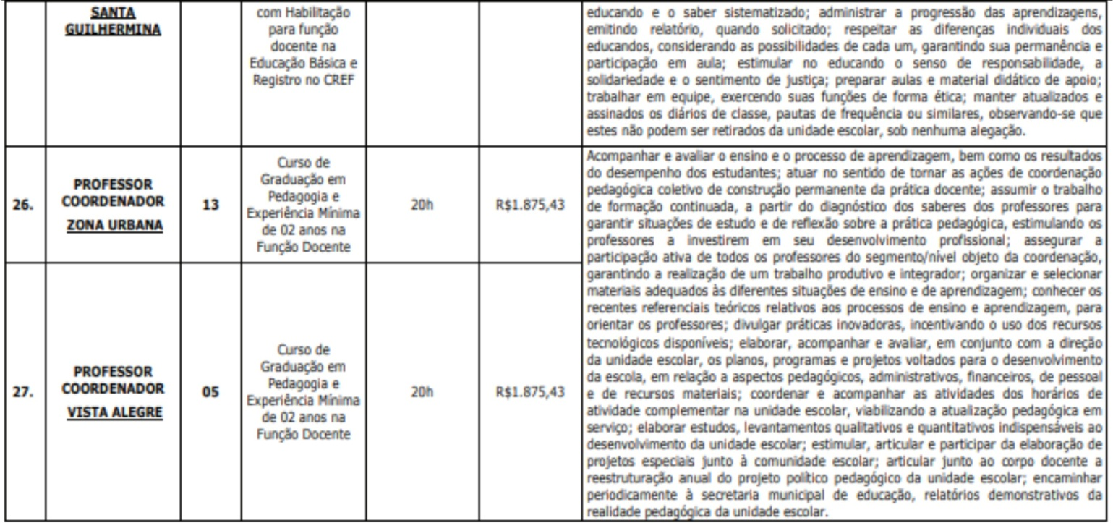
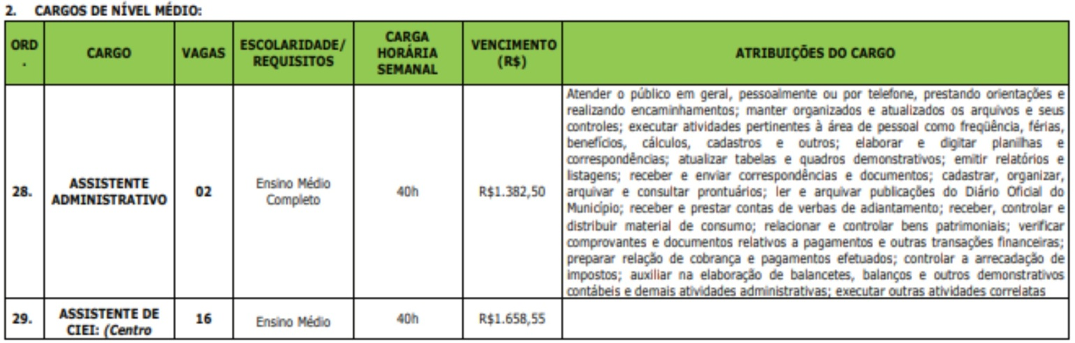
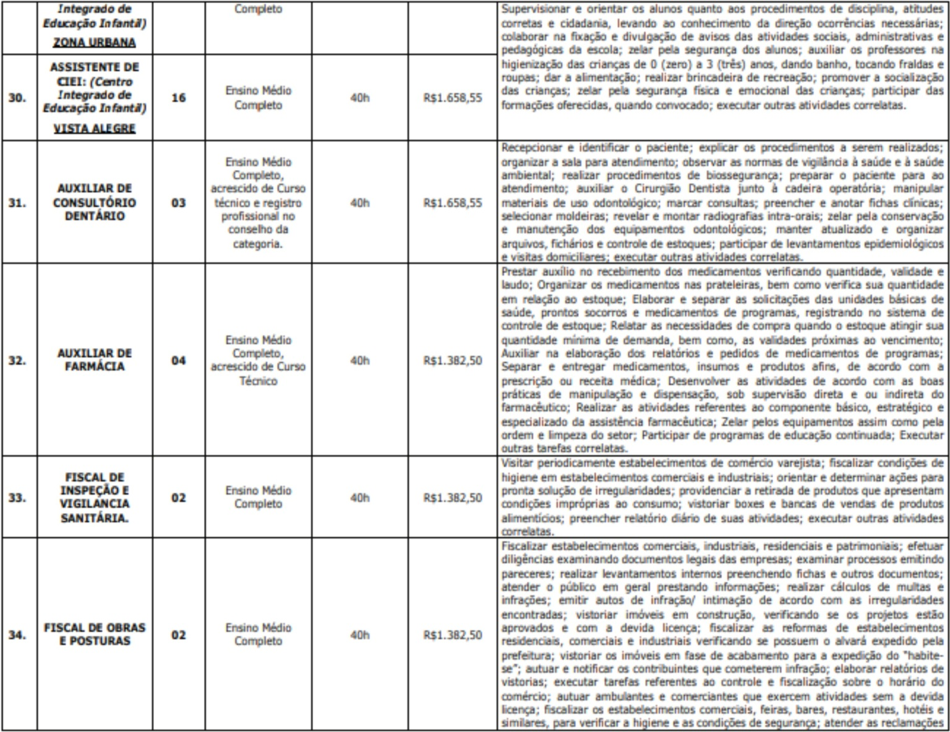
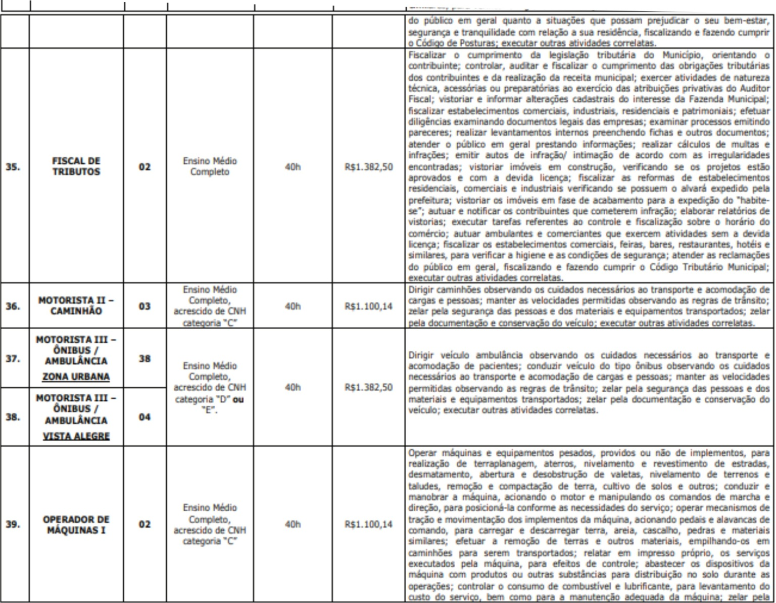
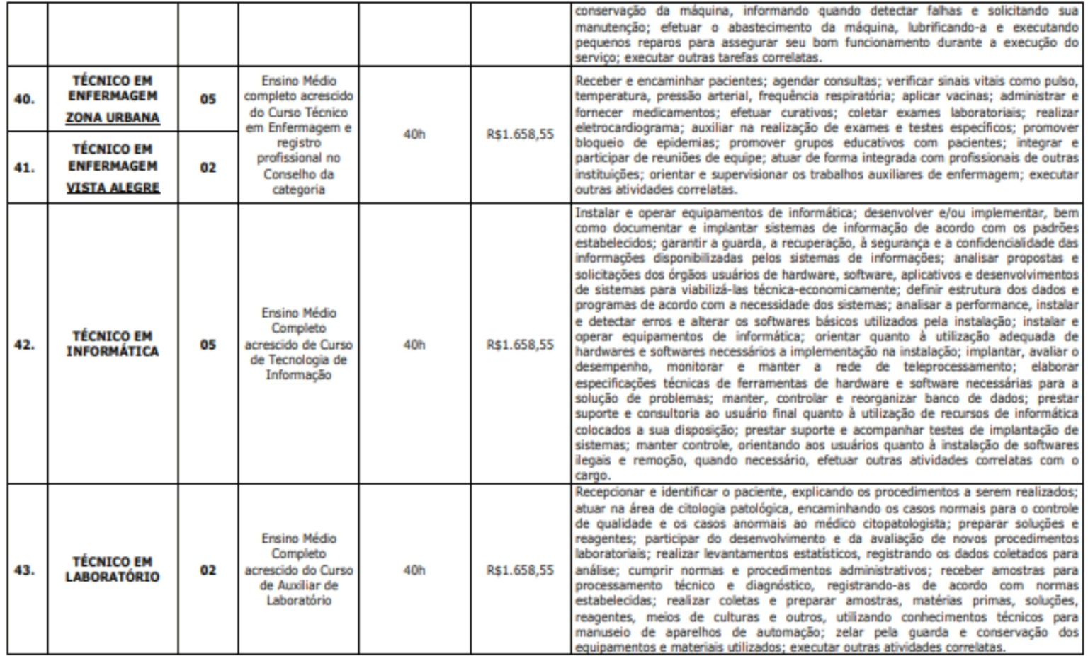
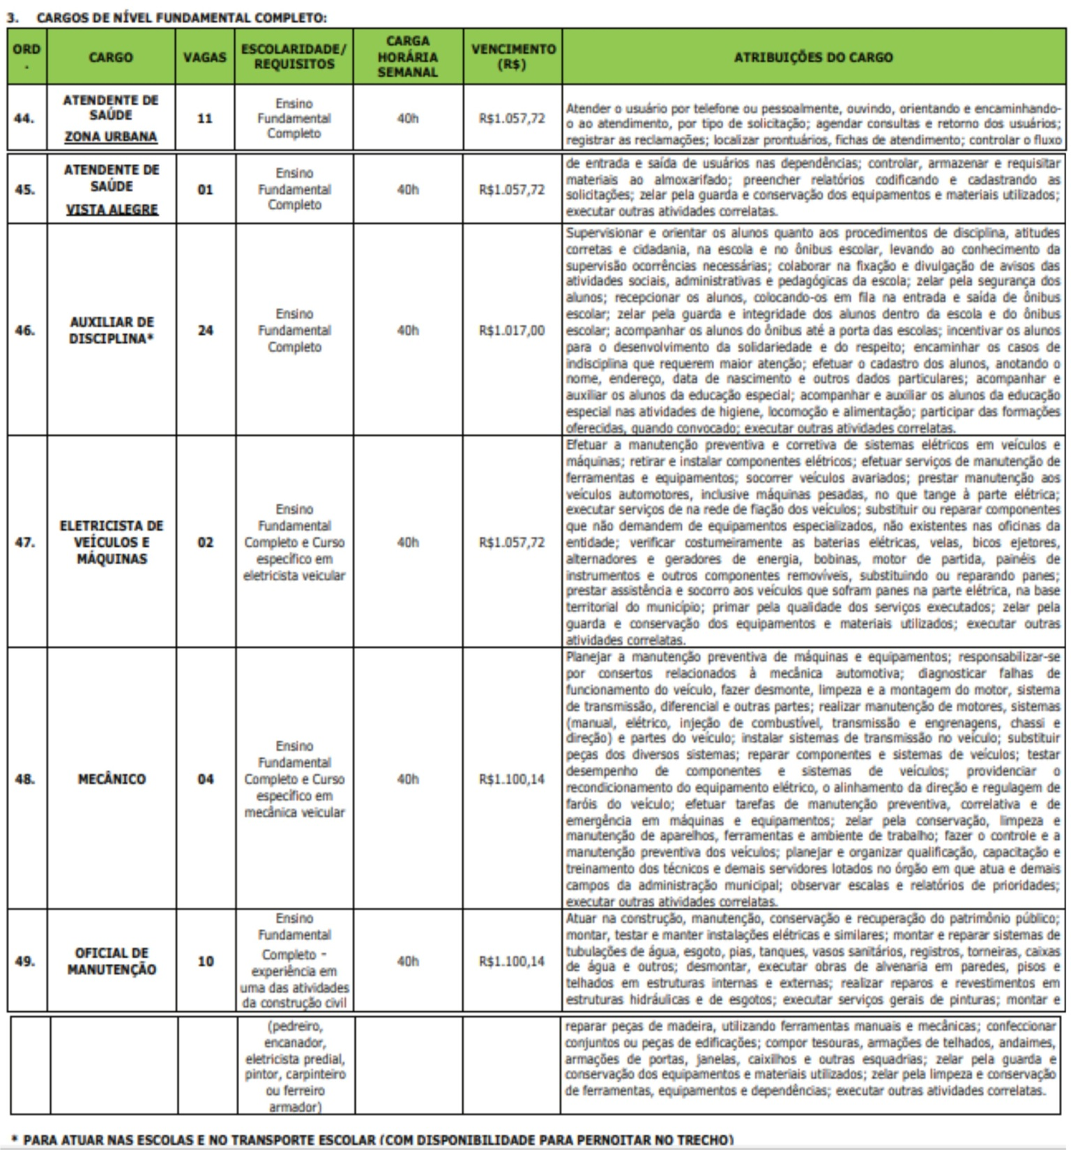
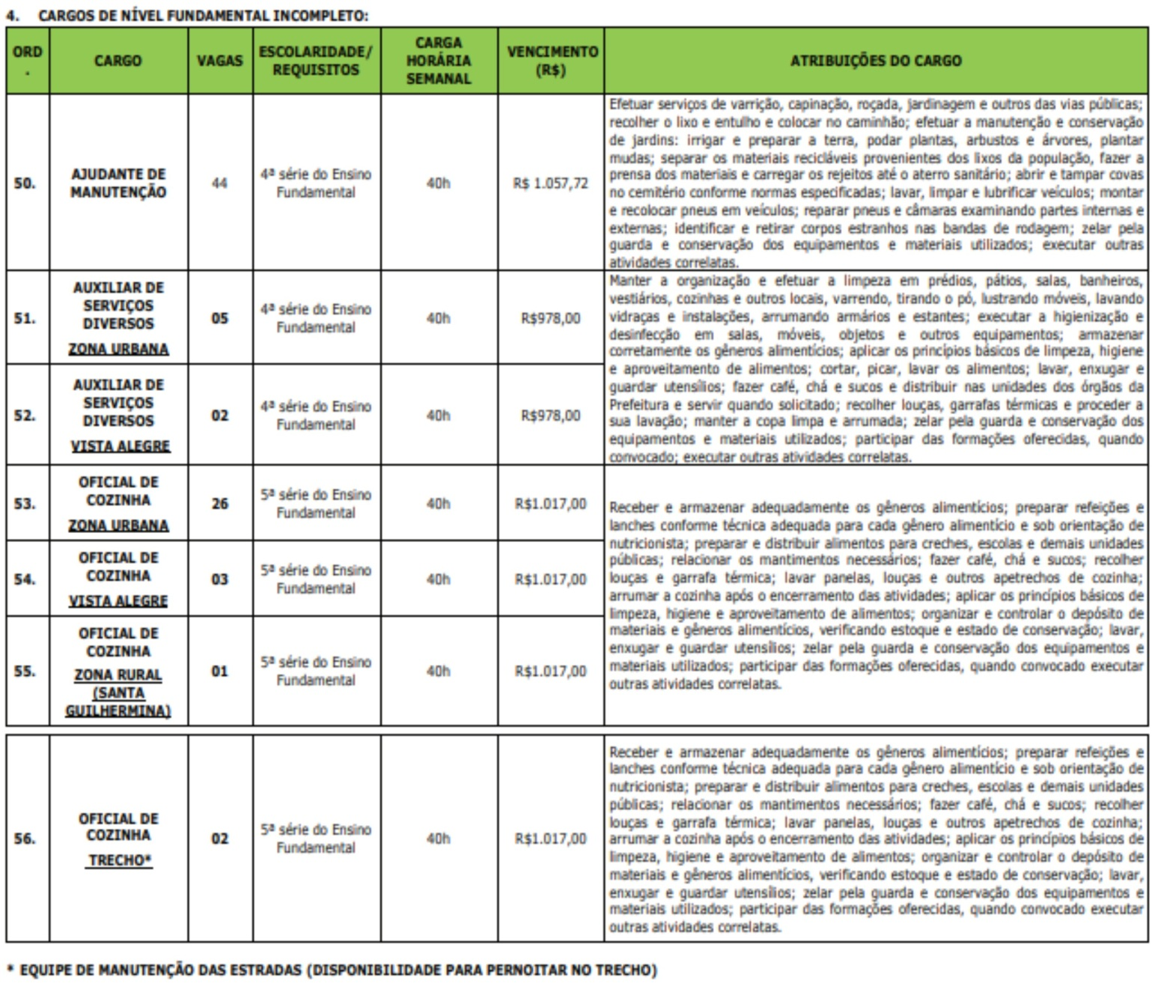
ANEXO II - CONTEÚDO PROGRAMÁTICO
PROGRAMA DE LÍNGUA PORTUGUESA – PARA OS CARGOS DE NÍVEL SUPERIOR
Compreensão e interpretação de textos. Gêneros e tipologias textuais. Funções da linguagem. Coesão textual. Ortografia (emprego das letras, do hífen e de iniciais maiúsculas ou minúsculas) e acentuação, incluindo conhecimentos sobre as novas normas. Emprego de parônimos, homônimos e formas variantes. Emprego das classes de palavras. Períodos compostos por coordenação e subordinação; Regência (verbal e nominal) e crase. Concordância nominal e verbal. Emprego dos tempos e modos verbais. Pontuação. Orações reduzidas.
PROGRAMA DE LÍNGUA PORTUGUESA - PARA OS CARGOS DE NÍVEL MÉDIO
Interpretação de textos; Ortografia; Classes gramaticais; Acentuação gráfica; Crase; Termos da oração; Período composto por coordenação e subordinação; Concordância nominal e verbal; Regência verbal; Colocação de pronomes; Pontuação; Sinônimos, antônimos, homônimos e parônimos; Conotação e denotação; Coesão e coerência textual; Estrutura e formação de palavras; Variedades Linguísticas: norma culta, popular e literária.
PROGRAMA DE LÍNGUA PORTUGUESA – PARA OS CARGOS DE NÍVEL FUNDAMENTAL COMPLETO
Interpretação de textos; Ortografia; Classes gramaticais; Acentuação; Regras de acentuação e seus pré-requisitos; Crase; Tipos de sujeito: simples, composto e oculto; Concordância nominal e verbal; Regência verbal; Pontuação; Linguagem denotativa e conotativa; Sinônimos e antônimos; Coesão e coerência textual.
PROGRAMA DE MATEMÁTICA - PARA OS CARGOS DE NÍVEL MÉDIO
Conjuntos Numéricos: Números Naturais, Inteiros, Racionais (fracionários e decimais) e Reais - Operações e Propriedades. Números e Grandezas Proporcionais: Razões e Proporções; Divisão Proporcional; Regras de Três Simples e Composta. Sistemas de Medidas: Área, Volume, Massa, Capacidade, Tempo, Sistema Monetário Brasileiro. Funções Algébricas. Equações e Inequações: de 1º e 2º graus, Problemas.
PROGRAMA DE MATEMÁTICA - PARA OS CARGOS DE NÍVEL FUNDAMENTAL COMPLETO
Conjuntos Numéricos: Inteiros, Fracionários. Operações: Adição, Subtração, Divisão, Multiplicação, Potenciação. Problemas Sobre as Operações: Adição, Subtração, Divisão, Multiplicação, Potenciação. Regra de Três Simples. Juros e Descontos Simples. Equações de Primeiro e Segundo Graus. Elementos de Geometria: Triângulos, Quadriláteros, Cubo. Sistemas de Medidas: Comprimento, Área, Volume, Massa, Capacidade, Tempo. Sistema Monetário Brasileiro.
CONHECIMENTOS ESPECÍFICOS FUNÇÕES/CARGOS DE NÍVEL SUPERIOR:
CARGO: ASSISTENTE SOCIAL
Ética e Serviço Social; Legislação que regulamenta a profissão de Assistente Social; Orientações do CFESS sobre o trabalho profissional na área da Saúde e da Assistência Social. Relação Estado/Sociedade; A questão social no Brasil: Pobreza e desigualdade social no Brasil; Instituições políticas, processo político e políticas sociais públicas: Seguridade Social Brasileira, Direitos e as políticas sociais no Brasil, Gestão social das políticas públicas, Gestão e financiamento das políticas de assistência social; Gestão de benefícios e transferência de renda; Intersetorialidade das políticas públicas; Participação e controle social; Trabalho social no território; Planejamento e Avaliação de planos, programas e projetos sociais. 8. Pesquisa social. 9. Elaboração de projetos, métodos e técnicas qualitativas e quantitativas; Avaliação de programas sociais; Estratégias e técnicas de intervenção: abordagem individual, em grupos, em redes e com famílias; Atuação na equipe interdisciplinar. Elaboração de estudo social, relatório, laudo e parecer; Serviço Social na contemporaneidade: Debate teórico-metodológico, ético-político e técnico-operativo do Serviço Social e as respostas profissionais aos desafios de hoje. História da política social. O mundo do trabalho na era da reestruturação produtiva e da mundialização do capital; A família e o serviço social; Legislação Social: Lei Orgânica da Assistência Social (LOAS). Política Nacional de Assistência Social e regulamentações correlatas. Sistema Único de Assistência Social – SUAS. Norma Operacional Básica do SUAS – NOB/SUAS. Norma Operacional de Recursos Humanos – NOB/RH. Estatuto da Criança e do Adolescente, Estatuto da Juventude. SINASE. Política Nacional do Idoso. Estatuto do Idoso. Política Nacional para Integração da Pessoa Portadora de Deficiência. Convenção sobre os Direitos das Pessoas com Deficiência. Plano Nacional de Promoção, proteção e defesa dos direitos de crianças e adolescentes à convivência familiar e comunitária. Estatuto da Cidade. Sistema Nacional de Habitação de Interesse Social. Controle social no SUS. O serviço social e a saúde do trabalhador diante das mudanças na produção, organização e gestão do trabalho. Administração e planejamento em serviço social. Atuação do assistente social em equipes interprofissionais e interdisciplinares. Assessoria, consultoria e serviço social; Saúde mental, transtornos mentais e o cuidado na família. Responsabilidade social das empresas. Parâmetros de atuação do Assistente Social na Saúde (CFESS).
CARGO: AUDITOR FISCAL
Normas de Auditoria Independente: Normas relativas a pessoas do auditor. Normas relativas à execução do trabalho. Normas relativas ao parecer. Ética Profissional e Responsabilidade Legal. Normas Brasileiras para o exercício da Auditoria Interna: independência, competência profissional, âmbito de trabalho, execução do trabalho e administração do órgão de auditoria interna. Auditoria no Setor Público Municipal, com ênfase na fiscalização: Controle Externo. Sistemas de Controle Interno. Finalidades e Objetivos da Auditoria Governamental. Abrangência de atuação. Formas e Tipos. Normas relativas à execução dos trabalhos. Normas relativas à opinião do auditor. Relatórios e pareceres de Auditoria: Planejamento dos trabalhos. Programas de auditoria. Papéis de trabalho. Testes de auditoria. Amostragem estatística em auditoria. Avaliação de controles internos. Materialidade, relevâncias e risco em auditoria. Evidência em auditoria. Eventos ou transações subsequentes. Revisão analítica. Entrevista. Conferência de cálculo. Confirmação. Interpretação das informações. Observação. Procedimentos de auditoria em áreas específicas das Demonstrações Contábeis. Noções de Direito Administrativo: Princípios Fundamentais da Administração Pública. Deveres e Poderes Administrativos. Atos Administrativos: conceito, classificação, requisitos de validade ou elementos, espécies, atributos, extinção, invalidação, convalidação e conversão. Licitações e Contratos Administrativos: Leis Federais n.º 8666/93 e alterações posteriores, e 10.520/2002. Convênios e Parcerias Público-Privada. Terceiro Setor: entidades paraestatais e relação com a administração pública. Lei n. 12.527, de 18 de novembro de 2011 e alterações posteriores. Organização administrativa: Administração direta e indireta. Autarquias. Fundações. Sociedades de Economia Mista e Empresas Públicas. Agências Reguladoras. Processos administrativos (Lei n. 9.784/1999 e alterações posteriores. Servidores Públicos. Cargos Públicos. Regime estatutário e celetista. Contratação temporária. Responsabilidade Civil na Administração Pública. Controle da Administração Pública Crimes contra a Administração Pública. Improbidade Administrativa. Noções de Direito Tributário: Limitações ao poder de tributar. Competência tributária. O conceito legal de tributo. Obrigação tributária. Crédito Tributário. Lançamento. Garantias e privilégios. Hipóteses de Exclusão, Suspensão da Exigibilidade do Crédito Tributário e de Extinção do Crédito Tributário. Repetição do Indébito, Distinção entre imunidades e isenções. Princípios tributários. Espécies tributárias, Impostos da competência da União. Impostos de competência dos Estados e do Distrito Federal. Impostos de competência dos Municípios e do Distrito Federal. Repartição de receitas. Legislações Municipais: Código Tributário do Município e suas alterações.
CARGO: BIOMÉDICO
Ética profissional. Hematologia: Coleta, esfregaço e coloração em hematologia; Morfologia de hemácias e leucócitos; Contagem manual em câmara de hemácias e leucócitos; Dosagem de hemoglobina e determinação de hematócrito; Índices hematimétricos e contagem diferencial; Dosagem automatizada de hemácias, leucócitos e plaquetas; Coagulação, tempo de coagulação e tempo de sangramento; Coagulação, tempo de protombina e tempo de tromboplastina parcial ativada; Contagem de reticulócitos e velocidade de hemossedimentação. Bioquímica: Sistemas analíticos e aplicação – Princípios básicos: fluorometria, fotometria, turbidimetria, nefelometria, absorção atômica, eletroforese e imunoeletroforese; Carbohidratos, lipídeos, proteínas e aminoácidos; Eletrólitos e equilíbrio ácido básico; Avaliação da função hepática; Avaliação da função renal; Enzimas cardíacas. Microbiologia: Meios de culturas: classificação e utilização dos mais utilizados em Laboratório de Análises Clínicas; Esterilização em Laboratório de Análises Clínicas; Coleta e transporte de amostras clínicas para o exame microbiológico; Classificação morfológica das bactérias; Princípios da coloração de Gram e Ziehi Neelsen; Processamento das amostras para cultura de bactérias aeróbias; Processamento das amostras para cultura de microbactérias; Processamento das amostras para cultura de fungos; Teste de sensibilidade aos antimicrobianos (disco difusão, macro e microdiluição, E test.). Legislação do Sistema Único de Saúde – SUS: Constituição da República Federativa do Brasil (Com as Emendas Constitucionais): Art.196 a 200; Lei n° 8.080, de 19 de setembro de 1990 e alterações - Dispõe sobre as condições para a promoção e recuperação da saúde e dá outras providências; Decreto n° 7.508, de 28 de junho de 2011; Lei n° 8.142, de 28 de dezembro de 1990 e alterações – Dispõe sobre a participação da comunidade na gestão do SUS e dá outras providências; PORTARIA MS/GM Nº 2.048 DE 03/09/2009 - Aprova o regulamento do Sistema Único de Saúde (SUS). Portaria Nº 2.488, de 21 de Outubro de 2011, que aprova a Política Nacional de Atenção Básica.
CARGO: ENFERMEIRO
Competências do Enfermeiro segundo a Lei do Exercício Profissional. Princípios éticos e legais da prática profissional. Sistematização da Assistência de Enfermagem (SAE). Organização do processo de trabalho em enfermagem (Administração em Enfermagem). Enfermagem em Saúde Pública: atenção básica de saúde; promoção da saúde; prevenção de doenças, riscos, agravos e eventos à saúde e reabilitação do cliente; educação em saúde; doenças como problemas de saúde pública (emergentes, reemergentes e negligenciadas); doenças tropicais e infectocontagiosas; Políticas Nacionais de Saúde no Brasil; Sistema de Vigilância à Saúde: epidemiológica, ambiental e sanitária; atuação do enfermeiro (a) nos programas do Ministério da Saúde (assistência à saúde da mulher, homem, saúde da criança e do adolescente, saúde do trabalhador, saúde do adulto e do idoso, DST e AIDS, Tuberculose e Hanseníase, Hipertensão e Diabetes). Programa Nacional de Imunização e de Imunológicos Especiais. Vacinas e suas indicações. Programa Nacional de Segurança do Paciente. Assistência de enfermagem a clientes/pacientes em tratamento clínico (portadores de afecção digestiva, cardiovascular, pulmonar, renal, hepática, endócrina, neurológica e hematológica). Assistência de enfermagem a clientes/pacientes submetido a diferentes tratamentos cirúrgicos (submetidos às cirurgias de cabeça e pescoço, tórax, de abdome, de membros e vascular) nos períodos pré, trans e pós-operatórios. Centro cirúrgico e aspectos fundamentais para a enfermagem. Cirurgia Segura. Assistência de enfermagem materno-infantil: à gestante, à parturiente, à puérpera, ao recém-nascido e à criança. Assistência de enfermagem em situações de urgência e emergência (suporte básico e avançado de vida em situações clínicas e traumáticas). Assistência de enfermagem a clientes/pacientes pediátricos e adultos em estado grave. Enfermagem em Saúde Mental. Prevenção e controle das infecções relacionadas aos serviços de saúde e infecções hospitalares. Acidentes de trabalho com material biológico. Emprego de precauções por via de transmissão de doenças e medidas de biossegurança. Boas práticas para o processamento de produtos para saúde (classificação de artigos e superfícies hospitalares, desinfecção, limpeza, esterilização de material). Atuação do enfermeiro em central de material esterilizado métodos e técnicas de avaliação clínica: exame físico, sinais vitais, pressão venosa central, identificação de sinais e sintomas por disfunção de órgãos e sistemas, exames de diagnósticos laboratoriais, de imagem e complementares. Procedimentos relacionados ao atendimento às necessidades de higiene e conforto, alimentação, eliminações, prevenção de feridas e tratamento com diferentes tipos de curativos, diferentes tipos de drenos e drenagens, preparo e administração de medicamentos, cateterismo vesical, gastrointestinal e vascular. Legislação do Sistema Único de Saúde – SUS: Constituição da República Federativa do Brasil (Com as Emendas Constitucionais): Art.196 a 200; Lei n° 8.080, de 19 de setembro de 1990 e alterações - Dispõe sobre as condições para a promoção e recuperação da saúde e dá outras providências; Decreto n° 7.508, de 28 de junho de 2011; Lei n° 8.142, de 28 de dezembro de 1990 e alterações – Dispõe sobre a participação da comunidade na gestão do SUS e dá outras providências; PORTARIA MS/GM Nº 2.048 DE 03/09/2009 - Aprova o regulamento do Sistema Único de Saúde (SUS). Portaria Nº 2.488, de 21 de Outubro de 2011, que aprova a Política Nacional de Atenção Básica.

CARGO: ENGENHEIRO CIVIL
Topografia: Planimetria, Altimetria e Desenho Topográfico. Mecânica dos Solos: Fundamentos de Geologia, Caracterização e Comportamento dos Solos, Aplicações em Obras de Terra, Fundações. Hidrologia: Ciclo Hidrológico, Precipitação, Recursos Hídricos Superficiais e Subterrâneos, Evaporação. Hidráulica: Escoamento em Condutos Forçados e Canais, Hidrometria. Teoria das Estruturas: Morfologia das Estruturas, Isostática, Princípios de Hiperestática. Materiais de Construção Civil: Elementos de Ciências dos Materiais, Tecnologia dos Materiais de Construção Civil. Sistemas Estruturais: Estruturas de Concreto, Estruturas Metálicas, Estruturas de Madeiras. Transportes: Estradas, Técnica e Economia dos Transportes. Saneamento Básico: Abastecimento de Água, Sistemas de Esgotos, Instalações Hidráulicas e Sanitárias. Construção Civil: Tecnologia da Construção Civil, Planejamento e Controle das Construções.
CARGO: FARMACÊUTICO
Vias de Administração de Formas Farmacêuticas. Farmacocinética e Biodisponibilidade. Farmacovigilância. Reações adversas a medicamentos. Interações e incompatibilidades medicamentosas. Legislação Farmacêutica. Farmacoeconomia. Análise Farmacêutica. Estabilidade de Medicamentos. Controle de qualidade de produtos farmacêuticos. Administração aplicada à Farmácia Hospitalar. Política Nacional de Medicamentos. Sistemas de distribuição de medicamentos em Farmácia Hospitalar. Manipulação de medicamentos estéreis e não estéreis em Farmácia Hospitalar. Farmácia no Controle das infecções hospitalares. Terapia Antineoplásica: Quimioterapia. Terapia Nutricional Parenteral, exames laboratoriais nas doenças sexualmente transmissíveis. Principais marcadores séricos em doenças tumorais. Padronização da rotina básica das culturas em bacteriologia e em micologia. Exames de parasitologia. Urinálise e espermograma. Conceitos: SUS, Vigilância Sanitária, Vigilância Epidemiológica, Legislação Farmacêutica, Legislação de SUS, Ética profissional. Noções básicas de licitações públicas. Bioquímica Clínica; Hematologia Clínica; Parasitologia Clínica; Microbiologia Clínica; Imunologia Clínica; Uroanálise. Legislação do Sistema Único de Saúde – SUS: Constituição da República Federativa do Brasil (Com as Emendas Constitucionais): Art.196 a 200; Lei n° 8.080, de 19 de setembro de 1990 e alterações - Dispõe sobre as condições para a promoção e recuperação da saúde e dá outras providências; Decreto n° 7.508, de 28 de junho de 2011; Lei n° 8.142, de 28 de dezembro de 1990 e alterações – Dispõe sobre a participação da comunidade na gestão do SUS e dá outras providências; PORTARIA MS/GM Nº 2.048 DE 03/09/2009 - Aprova o regulamento do Sistema Único de Saúde (SUS). Portaria Nº 2.488, de 21 de Outubro de 2011, que aprova a Política Nacional de Atenção Básica.
CARGO: MÉDICO E MÉDICO ESF
Epidemiologia, fisiopatologia, diagnóstico, clínica, tratamento e prevenção das doenças: cardiovasculares: insuficiência cardíaca, insuficiência coronariana, arritmias cardíacas, tromboses venosas, hipertensão arterial, choque; pulmonares: insuficiência respiratória aguda e crônica, asma, doença pulmonar obstrutiva crônica, pneumonia, tuberculose, tromboembolismo pulmonar; sistema digestivo: neoplasias, gastrite e ulcera péptica, colecistopatias, diarréia aguda e crônica, pancreatites, hepatites, insuficiência hepática, parasitoses intestinais, doenças intestinais inflamatórias, doença diverticular de cólon; renais: insuficiência renal aguda e crônica, glomerulonefrites, distúrbios hidroeletrolíticos e do sistema ácido-base, nefrolitíase, infecções urinárias; metabólicas e sistema endócrinos: hipovitaminoses, desnutrição, diabetes mellitus, hipo e hipertiroidismo, doenças da hipófise e da adrenal: hematológicos: anemias hipocrônicas, macrocíticas e hemolíticas, anemia aplastica, leucopenia, púrpuras, distúrbios de coagulação, leucemias e linfomas, acidentes de transfusão: reumatológicas: orteoartrose, gota, lupus eritematoso sistêmico, artrite infecciosa, doenças do colágeno; neurológicas: coma, cefaléias, epilepsia, acidente vascular cerebral, meningites. Neuropatias periféricas, encefalopatias; psiquiátricas: alcoolismo, abstinência alcoólica, surtos psicóticos, pânico, depressão; infecciosas e transmissíveis: sarampo, varicela, rubéola, poliomelite difteria, tétano, coqueluche, raiva, febre tifóide, hanseníase, doenças sexualmente transmissíveis. AIDS, doença de chagas, esquitossomose, leischimaniose, malária, tracoma, estreptocócicas, estafilocócicas, doença meningocócica, infecção por anaeróbicos, toxoplasmose. Viroses: dermatológicas: escabiose, pediculose, dermatofitose, eczema, dermatite de contato, onicomicose. Infecção bacteriana; imunológicas: doença do soro, edema, urticária, anafiloxia; ginecológicas: doença inflamatória da pelve, leucorréias, intercorrência no ciclo gravídico puerperal; intoxicações exógenas: barbitúricos, entorpecentes. Conhecimento da legislação e normas clínicas que norteiam as transferências interhospitalares; Código de Ética Médica. Legislação do Sistema Único de Saúde – SUS: Constituição da República Federativa do Brasil (Com as Emendas Constitucionais): Art.196 a 200; Lei n° 8.080, de 19 de setembro de 1990 e alterações - Dispõe sobre as condições para a promoção e recuperação da saúde e dá outras providências; Decreto n° 7.508, de 28 de junho de 2011; Lei n° 8.142, de 28 de dezembro de 1990 e alterações – Dispõe sobre a participação da comunidade na gestão do SUS e dá outras providências; PORTARIA MS/GM Nº 2.048 DE 03/09/2009 - Aprova o regulamento do Sistema Único de Saúde (SUS). Portaria Nº 2.488, de 21 de Outubro de 2011, que aprova a Política Nacional de Atenção Básica.
CARGO: ORIENTADOR SOCIAL
Lei Orgânica da Assistência Social – LOAS / 1993; Estatuto da Criança e do Adolescente – ECA/1990; • Estatuto do Idoso – Lei 10741/2004; • Política Nacional de Assistência Social – PNAS/2004; • Política Nacional do Idoso – PNI/1995 • Política Nacional de Integração da Pessoa com Deficiência – PNIPD/1999; • Norma Operacional Básica de Assistência Social– NOBSUAS/2005; Tipificação Nacional dos Serviços sócio assistenciais; Atividade Física, Educação Física: Conceitos e História Bebês e Humanidade: Uma História Paralela Fundamentos do Desenvolvimento Motor, o Corpo e o Movimento na Educação Infantil; Jogos Lúdicos, brincadeiras e convívio, Desenvolvimento de Habilidades sociais através de jogos;
CARGO: PEDAGOGO SOCIAL
Lei Orgânica da Assistência Social – LOAS / 1993; Estatuto da Criança e do Adolescente – ECA/1990. Estatuto do Idoso – Lei 10741/2004; • Política Nacional de Assistência Social – PNAS/2004; • Política Nacional do Idoso – PNI/1995 • Política Nacional de Integração da Pessoa com Deficiência – PNIPD/1999; • Norma Operacional Básica de Assistência Social– NOBSUAS/2005. Evolução Histórica da Gestão Educacional. O Gestor e seu Perfil de Líder. O planejamento e a organização educacional. A relação família/escola no processo de ensino e aprendizagem. Políticas Educacionais e Lei de Diretrizes e Bases da Educação (LDB - Lei Federal nº 9.394, de 20.12.96).
CARGO: PROFISSIONAL DE EDUCAÇÃO FÍSICA
Atividade Física e Qualidade de Vida: caminhada, ginástica, ginástica para a terceira idade, alongamento, hidroginástica, musculação; avaliação física e prescrição de exercício. Fisiologia do exercício. Esporte: tendências e princípios do esporte; Regras das modalidades esportivas; Pedagogia do esporte; Didática do esporte; Organização de eventos esportivos; Planejamento e organização do esporte; Treinamento e iniciação esportiva. Gestão, Legislação e Sociologia do Esporte e Lazer: políticas públicas de esporte e lazer; Lei Federal n. 9615/98; Gestão do esporte: processo, planejamento, legislação, marketing e projetos.
CARGO: PSICÓLOGO
Ética profissional. Concepções sobre o desenvolvimento e aprendizagem. Teorias psicológicas dos processos de desenvolvimento, aprendizagem e suas aplicações na educação. O desenvolvimento humano. Emoções e escola. Psicologia escolar. Contribuições da psicologia aos processos de ensino e aprendizagem. Psicologia pedagógica. Inclusão escolar. Fracasso escolar. Relação família e escola. Desenvolvimento psicológico e educação. Desafios da prática educativa. Teorias e técnicas de aconselhamento e orientação psicossocial. Elaboração de documentos decorrentes de avaliação psicológica. Politicas Públicas de Assistência e Trabalho em Equipe. Teorias e técnicas de aconselhamento e orientação psicossocial. Elaboração de documentos decorrentes de avaliação psicológica; Psicopatologias. Abordagens psicoterápicas. Psicodiagnóstico. Políticas de saúde mental. Famílias e indivíduos em situação de risco pessoal e social, por violação de direitos (atendimento individual, familiar e em grupo). Conhecimentos e experiência de trabalho em equipe interdisciplinar; Conhecimentos e habilidade para escuta qualificada das famílias/indivíduos.
CARGO: TÉCNICO DE ADMINISTRAÇÃO E INSPEÇÃO ESCOLAR, TÉCNICO ORIENTADOR PEDAGÓGICO E PROFESSOR COORDENADOR
História do pensamento pedagógico brasileiro: Teoria da educação, diferentes correntes do pensamento pedagógico brasileiro. Projeto político-pedagógico; A didática e o processo de ensino e aprendizagem: Organização do processo didático: planejamento, estratégias e metodologias, avaliação. A sala de aula como espaço de aprendizagem e interação. A didática como fundamento epistemológico do fazer docente; Principais teorias da aprendizagem: Inatismo, comportamentalismo, behaviorismo, interacionismo, cognitivismo. As bases empíricas, metodológicas e epistemológicas das diversas teorias de aprendizagem. Contribuições de Piaget, Vygotsky e Wallon para a psicologia e a pedagogia. Teoria das inteligências múltiplas de Gardner. Psicologia do desenvolvimento: aspectos históricos e biopsicossociais. Temas contemporâneos: bullying, o papel da escola, a escolha da profissão, transtornos alimentares na adolescência, família, escolhas sexuais; Teorias do currículo: Acesso, permanência e sucesso do aluno na escola. Gestão da aprendizagem. Planejamento e gestão educacional. Avaliação institucional, de desempenho e de aprendizagem. O professor: formação e profissão. A pesquisa na prática docente. A dimensão ética da profissão; Aspectos legais e políticos da organização da educação brasileira; Políticas educacionais para a educação básica. Educação Inclusiva – A escola no contexto das diferenças. Legislação Básica da Educação: Lei nº 9.394/1996 e suas alterações (Lei de Diretrizes e Bases da Educação Nacional). Lei nº 8.069/1990 e suas alterações (Estatuto da Criança e do Adolescente). Constituição da República Federativa do Brasil (do art. 205 ao 214). Emenda Constitucional nº 53/2006. Lei nº 11.494/2007 e suas alterações. Decreto Federal nº 5.154/2004 (Diretrizes e Bases da Educação Nacional). Lei nº 11.114/2005. Lei nº 11.274/2006.
CARGO: PROFESSOR PEDAGOGO
O processo de Alfabetização e Letramento. As contribuições da Psicogênese da Língua escrita. O processo de Adaptação na Educação Infantil e o papel do professor. A importância da ludicidade no contexto educativo. Rotina e a organização do tempo e do espaço na Educação Infantil (jogos, brincadeiras, música, artes, dança, cantigas, histórias). As contribuições de Rousseau, Froebel, Pestalozzi e Montessori para infância e a Educação Infantil. A teoria de Jean Piaget do desenvolvimento cognitivo: as influências, as tendências e os estágios de desenvolvimento. A perspectiva sociocultural de Vygotsky: o papel dos adultos e dos pares. O pensamento de Wallon. Pressupostos norteadores do Referencial Curricular Nacional para a Educação Infantil-RCNEI/MEC.
CARGO: PROFESSOR DE ARTES
Caracterização da Área de Arte. Aprender e Ensinar Arte no Ensino Fundamental. Os Conteúdos de Arte no Ensino Fundamental: Artes Visuais. Dança. Música. Teatro. Conteúdos Relativos a Valores, Normas e Atitudes. Arte no Ensino Fundamental. História das Artes Visuais: Arte Ocidental. Arte no Brasil. Arte em Mato Grosso do Sul. Teatro: Representar as Primeiras Representações. Brincar de Ser Outra Pessoa. Usar o Corpo e a Voz. Observar e Criar os Gestos. A Obra de Teatro: Histórias Escritas e Inventadas. Os Personagens. Teatro Infantil e Juvenil. A Construção de Espetáculo Teatral: Imaginar a Peça Teatral. Trabalhar em Equipe. Os Ensaios. Teatro na Sala de Aula: O Professor. O Aluno. O Ambiente. Suas Estratégias e sua Avaliação. Música: Os Sons e a Música. Escutar e Descobrir os Sons. Propriedades do Som. O Sentido da Música. Escutar Música: Escutar e Compreender uma Peça Musical. Assistir a Apresentações Musicais. Escutar e Olhar. A Música em Mato Grosso do Sul. Dança: O Corpo na Dança. Interpretar, Improvisar e Compor. Assistir à Dança. Músicas e Danças do Brasil: Músicas e Danças em Diferentes Culturas e Épocas. Músicas e Danças do Passado e do Presente. Folclore em Mato Grosso do Sul: Cultura/Folclore. Na Rota da Cultura Popular Sul-Mato-Grossense. Festas Tradicionais. Música Tradicional. Danças Folclóricas. Artesanato. Linguagem e Literatura. Usos e Costumes. Superstições e Crendices. Culinária. Turismo. PCN – Ensino Fundamental: Artes. Sistema e Organização do Ensino no Brasil.
CARGO: PROFESSOR DE MATEMATICA E/OU RACIOCÍNIO LÓGICO
Conjuntos Numéricos. Equação e Inequação: Equação e Inequação do 1º Grau. Equação e Inequação do 2º Grau. Equação Exponencial. Funções: Função Polinomial do 1º Grau. Zeros da Função. Gráfico. Crescimento e Decrescimento. Domínio e Imagem. Função Inversa. Composição de Funções. Aplicações. Função Polinomial do 2º Grau. Zeros da Função. Estudo do Gráfico. Conjunto Imagem. Estudo do Sinal. Aplicações. Função Modular. Função Exponencial e Aplicações. Função Composta. Inequações do 1º e 2º Graus: Resolução de Inequações. Inequação Produto e Inequação Quociente. Equação Exponencial. Trigonometria: Trigonometria do Triângulo Retângulo. Equações e Funções Trigonométricas. Progressões: Aritméticas e Geométricas. Matrizes, Determinantes e Sistemas de Equações Lineares. Análise Combinatória: Fatorial. Permutação Simples. Arranjos Simples. Combinação Simples. Binômio de Newton. Polinômios: Grau e Valor Numérico de um Polinômio. Identidade de Polinômios. Operações com Polinômios. Equações Algébricas: Raiz de uma Equação Algébrica. Teorema Fundamental da Álgebra. Relações de Girard. Geometria no Espaço: Posições Relativas de Retas no Plano e no Espaço. Posições Relativas de Dois Planos. Diedros. Poliedros. Ângulos Poliédricos. Prismas. Pirâmides. Cilindros. Geometria Analítica: Estudo da Reta. Estudo da Circunferência. Introdução à Estatística: Medidas de Tendência Central. Medidas de Dispersão. Introdução à Matemática Financeira: Porcentagem. Juros Simples e Composto. Descontos. PCN´S – Ensino Fundamental: Matemática. Sistema e Organização do Ensino no Brasil.
CARGO: PROFESSOR DE LÍNGUA PORTUGUÊS/INGLÊS
A prova de Inglês avaliará a competência do candidato em leitura e interpretação de textos de diferentes gêneros. A prova constará de questões que avaliam o seu conhecimento em itens de vocabulário de uso comum e em estruturas gramaticais básicas e intermediárias. Será explorado, também, o aspecto nacional da língua, por exemplo, estruturas que indicam comparação, exemplificação, conclusão, etc. Sistema e Organização do Ensino no Brasil.
CARGO: PROFESSOR DE EDUCAÇÃO FÍSICA
A Educação Física na Educação Infantil. A Educação Física no Ensino Fundamental. Objetivos Gerais e Específicos da Educação Física para a Educação Infantil e Ensino Fundamental. Os Objetos de Conhecimento para a Educação Infantil. Conteúdos Curriculares para o Ensino Fundamental. A Aprendizagem Motora. O Movimento e o Desenvolvimento Infantil. A Cultura Corporal de Movimento. Tendências e Abordagens Pedagógicas da Educação Física Escolar. Fundamentos de Fisiologia do Exercício. PCN – Ensino Fundamental: Educação Física.
CONHECIMENTOS PEDAGÓGICOS PARA OS CARGOS DE PROFESSOR
Concepções de Educação e Escola. Função social da escola e compromisso social do educador. Ética no trabalho docente. Tendências educacionais na sala de aula: correntes teóricas e alternativas metodológicas. A construção do conhecimento: papel do educador, do educando e da sociedade. A interdisciplinaridade no currículo e na prática pedagógica. Projeto político-pedagógico: fundamentos para a orientação, planejamento e implementação de ações voltadas ao desenvolvimento humano pleno. Currículo em ação: planejamento, seleção e organização dos conteúdos. Avaliação. Organização da escola centrada no processo de desenvolvimento do educando. O processo de construção da escrita e da leitura como prática social. Diretrizes Nacionais para Educação Especial na Educação Básica/MEC. A criança de 6 anos, a linguagem e a escrita e o Ensino Fundamental de 9 anos/MEC. Educação inclusiva. Gestão do plano de ensino. Constituição Federal/88 – artigos 206 a 214. Lei Federal n.º 9394, de 20.12.96 – Lei de Diretrizes e Bases da Educação Nacional. Lei Federal n.º 8069, de 13.07.90 – Estatuto da Criança e do Adolescente: Artigos 1º a 24 e 53 a 69; Parte Especial: Título I; Título II; Título III; Título V – artigos 131 a 140.
CONHECIMENTOS ESPECÍFICOS FUNÇÕES/CARGOS DE NÍVEL MÉDIO:
CARGO: AUXILIAR DE CONSULTÓRIO DENTÁRIO
Normatização da profissão. Ética profissional: Conceito, direito do paciente, comportamento profissional, privacidade e segredo profissional, conduta do ASB frente ao cirurgião dentista. Etiqueta profissional, higiene pessoal, relação pessoal paciente novo, idosos especiais. Ergonomia aplicada à odontologia: áreas de trabalho, padronização, deveres do ASB, tempo operatório. Anatomia oral e dentária. Biossegurança em odontologia. Doenças infectocontagiosas: sarampo, rubéola, herpes simples hepatite, HIV. Prevenção: placa bacteriana, flúor, doença cárie, evidenciadores, selantes, doença periodontal. Instalação de um consultório odontológico e equipamentos e aparelhos - Sala clinica, piso, paredes, abastecimento de água, cadeira odontológica, equipo, aparelho RX amalgamador, mocho. Instrumentos odontológicos: instrumentais para exame clínico, para procedimentos, para cirurgia e exodontias, prótese e endodontia, dentística e prótese. Legislação do Sistema Único de Saúde – SUS: Constituição da República Federativa do Brasil (Com as Emendas Constitucionais): Art.196 a 200; Lei n° 8.080, de 19 de setembro de 1990 e alterações - Dispõe sobre as condições para a promoção e recuperação da saúde e dá outras providências; Decreto n° 7.508, de 28 de junho de 2011; Lei n° 8.142, de 28 de dezembro de 1990 e alterações – Dispõe sobre a participação da comunidade na gestão do SUS e dá outras providências; PORTARIA MS/GM Nº 2.048 DE 03/09/2009 - Aprova o regulamento do Sistema Único de Saúde (SUS). Portaria Nº 2.488, de 21 de Outubro de 2011, que aprova a Política Nacional de Atenção Básica.
CARGO: FISCAL DE INSPEÇÃO E VIGILANCIA SANITÁRIA
Lei Federal nº 6437 de 20/08/1977, que configura infrações à Legislação Sanitária Federal e estabelece as sansões respectivas. Lei Estadual nº 1293/92, Código Sanitário do Estado de Mato Grosso do Sul, Lei Federal nº 5991/73. Biossegurança: Lei nº 11.105, 24 de março de 2005. Conhecimento sobre Esterilização e desinfecção por agentes físicos e químicos; Vigilância sanitária, Vigilância epidemiologia; Vigilância ambiental. Doenças relacionadas ao consumo de alimentos e Zoonoses. Doenças relacionadas ao consumo de alimentos: leite e derivados, carnes em geral; Legislação sobre segurança alimentar: Portarias do Ministério da Agricultura nº 46/1998 e nº 368/1997; Portaria do Ministério da Saúde nº 326/1997; Resoluções ANVISA nº 275/2002, nº 267/2003 e nº 216/2004. Legislação Municipal: Código de Posturas do Município de Maracaju e suas alterações.
CARGO: FISCAL DE OBRAS E POSTURAS
Noções de Direito Administrativo: Princípios Fundamentais da Administração Pública. Deveres e Poderes Administrativos. Poderes da Administração: a) Poder normativo; b) regulamentar; c) Poder de polícia; d) Poder discricionário; e) Poder hierárquico. Atos Administrativos: conceito, classificação, requisitos de validade ou elementos, espécies, atributos, extinção, invalidação, convalidação e conversão. Licitações e Contratos Administrativos: Leis Federais n.º 8666/93 e alterações posteriores, e 10.520/2002. Convênios e Parcerias Público-Privada. Terceiro Setor: entidades paraestatais e relação com a administração pública. Lei n. 12.527, de 18 de novembro de 2011 e alterações posteriores. Organização administrativa: Administração direta e indireta. Autarquias. Fundações. Sociedades de Economia Mista e Empresas Públicas. Agências Reguladoras. Processos administrativos (Lei n. 9.784/1999 e alterações posteriores. Servidores Públicos. Cargos Públicos. Regime estatutário e celetista. Contratação temporária. Responsabilidade Civil na Administração Pública. Controle da Administração Pública Crimes contra a Administração Pública. Improbidade Administrativa. Consórcios públicos (Lei n° 11.107 de 6 de abril de 2005). Serviços públicos: a) regime jurídico; b) titularidade delegação da exploração a particulares; c) elementos de definição do serviço público. Intervenção do Estado no domínio econômico. Exercício de atividade econômica pelo Estado. Intervenção do Estado sobre a propriedade privada: a) desapropriação; b) tombamento; c) servidão administrativa; d) requisição administrativa; e) ocupação temporária; f) limitações administrativas. Bens públicos: a) caracterização e espécies; b) titularidade; c) regime jurídico; d) aquisição; e) alienação; f) gestão de bens públicos e a sua utilização pelos particulares, autorização de uso, permissão de uso, concessão de uso, concessão de direito real de uso e cessão de uso. Legislação Especifica: Lei Federal nº 6.766, de 19 de dezembro de 1979 (dispõe sobre o parcelamento do solo urbano), Código de Obras; Plano Diretor de Maracaju e Estatuto das Cidades.
CARGO: FISCAL DE TRIBUTOS
Noções de Direito Administrativo: Princípios Fundamentais da Administração Pública. Deveres e Poderes Administrativos. Atos Administrativos: conceito, classificação, requisitos de validade ou elementos, espécies, atributos, extinção, invalidação, convalidação e conversão. Licitações e Contratos Administrativos: Leis Federais n.º 8666/93 e alterações posteriores, e 10.520/2002. Convênios e Parcerias Público-Privada. Terceiro Setor: entidades paraestatais e relação com a administração pública. Lei n. 12.527, de 18 de novembro de 2011 e alterações posteriores. Organização administrativa: Administração direta e indireta. Autarquias. Fundações. Sociedades de Economia Mista e Empresas Públicas. Agências Reguladoras. Processos administrativos (Lei n. 9.784/1999 e alterações posteriores. Servidores Públicos. Cargos Públicos. Regime estatutário e celetista. Contratação temporária. Responsabilidade Civil na Administração Pública. Controle da Administração Pública Crimes contra a Administração Pública. Improbidade Administrativa. Noções de Direito Tributário: Limitações ao poder de tributar. Competência tributária. O conceito legal de tributo. Obrigação tributária. Crédito Tributário. Lançamento. Garantias e privilégios. Hipóteses de Exclusão, Suspensão da Exigibilidade do Crédito Tributário e de Extinção do Crédito Tributário. Repetição do Indébito, Distinção entre imunidades e isenções. Princípios tributários. Espécies tributárias, Impostos da competência da União. Impostos de competência dos Estados e do Distrito Federal. Impostos de competência dos Municípios e do Distrito Federal. Repartição de receitas. Legislação Municipal: Código Tributário do Município.
CARGO: TÉCNICO EM ENFERMAGEM (ZONA URBANA) E TÉCNICO EM ENFERMAGEM (VISTA ALEGRE)
Conhecimento de anatomia e fisiologia humana; microbiologia; parasitologia; farmacologia, higiene e profilaxia; saneamento básico; nutrição e dietética; psicologia aplicada à saúde e saúde mental; Prevenção e controle das infecções relacionadas aos serviços de saúde e infecções hospitalares. Acidentes de trabalho com material biológico. Emprego de precauções por via de transmissão de doenças e medidas de biossegurança. Boas práticas para o processamento de produtos para saúde (classificação de produtos para saúde e superfícies hospitalares, desinfecção, limpeza, esterilização de material). Ética Profissional; Legislação do Exercício Profissional. Processos fundamentais da execução do trabalho (habilidade manual, técnica e científica) através da fundamentação teórico-prática: colheita de material para exames; reconhecimento e descrição de sinais e sintomas, terminologia científica; preparo e administração de medicamentos; administração de hemoderivados; realização de controles (hídrico, sinais vitais e diurese); prevenção e tratamento de feridas e diferentes tipos de curativos; oxigenoterapia; inaloterapia; enemas; aplicação de frio e calor; cuidados com cateteres urinários; cuidados de higiene, conforto e segurança; limpeza e preparo da unidade do paciente; preparo de pacientes para exames/procedimentos e consultas; cuidados na alimentação oral e por sondas; realizar registros de enfermagem; cateterismo vascular; Assistência de enfermagem a clientes/pacientes em tratamento clínico (portadores de afecção gastrointestinais, cardiovascular, respiratória, renal, endócrina, neurológica, imunológica e hematológica); Assistência de enfermagem a clientes/pacientes em tratamento cirúrgico (submetidos às cirurgias de cabeça e pescoço, tórax, de abdome, de membros e vascular) nos períodos pré, trans e pós-operatórios; Centro cirúrgico e aspectos fundamentais para a enfermagem; Cirurgia Segura; Assistência de enfermagem materno-infantil: à gestante, à parturiente, à puérpera, ao recém-nascido e à criança; Assistência de enfermagem em situações de urgência e emergência (suporte básico e avançado de vida em situações clínicas e traumáticas); Assistência de enfermagem a clientes/pacientes pediátricos em estado grave; Assistência de enfermagem a clientes/pacientes adultos em estado grave; Organização do processo de trabalho em enfermagem (Administração em Enfermagem); Assistência de enfermagem na área de saúde pública/saúde coletiva/atenção primária e secundária a saúde: administração e conservação de imunobiológicos (vacinas e soros e suas indicações); doenças transmissíveis e notificação de doenças, agravos e eventos em saúde pública; vigilância epidemiológica e investigação de casos; atuação do técnico de enfermagem nos programas do Ministério da Saúde (mulher, homem, criança, adolescente, família, saúde do trabalhador, doenças crônico-degenerativas e transmissíveis, idosos e vigilância epidemiológica); educação em saúde; Programa Nacional de Segurança do Paciente, Políticas Públicas de Saúde no Brasil. Legislação do Sistema Único de Saúde – SUS: Constituição da República Federativa do Brasil (Com as Emendas Constitucionais): Art.196 a 200; Lei n° 8.080, de 19 de setembro de 1990 e alterações - Dispõe sobre as condições para a promoção e recuperação da saúde e dá outras providências; Decreto n° 7.508, de 28 de junho de 2011; Lei n° 8.142, de 28 de dezembro de 1990 e alterações – Dispõe sobre a participação da comunidade na gestão do SUS e dá outras providências; PORTARIA MS/GM Nº 2.048 DE 03/09/2009 - Aprova o regulamento do Sistema Único de Saúde (SUS). Portaria Nº 2.488, de 21 de Outubro de 2011, que aprova a Política Nacional de Atenção Básica.
CARGO: TÉCNICO EM INFORMÁTICA
Fundamentos de computação. Organização e arquitetura de computadores. Componentes de um computador (hardware e software). Sistemas de entrada e saída. Princípios de sistemas operacionais. Ambientes Windows (XP, Vista, 7, 8), Windows Server (2003 e 2008) e Linux. Internet e Intranet. Utilização de tecnologias, ferramentas, aplicativos e procedimentos associados a Internet/Intranet. Conceitos de protocolos. Acesso à distância a computadores. Conceitos de proteção e segurança. Procedimentos, aplicativos e dispositivos para armazenamento de dados e para realização de cópia de segurança (backup). Conceitos de organização e gerenciamento de arquivos e pastas. Instalação de programas e periféricos em microcomputadores. Principais aplicativos comerciais para: edição de textos e planilhas, geração de material escrito e multimídia. Redes de Comunicação. Tecnologias de redes locais Ethernet/Fast Ethernet/Gigabit Ethernet. Cabeamento: par trançado - categoria 5E e 6, cabeamento estruturado (norma EIA/TIA 568); fibras ópticas: fundamentos, padrões 1000BaseSX e 1000BaseLX. WIRELESS. Elementos de interconexão de redes de computadores (gateways, hubs, repetidores, bridges, switches, roteadores). Conceitos de Rede Local. Domínios (usuários, grupos locais e globais, políticas de grupos, Active Directory). Segurança da Informação. Linguagens de programação: Aspectos gerais das linguagens ASP, PHP, Delphi, Java.
CARGO: TÉCNICO EM LABORATÓRIO
Colheita de Sangue (soro e plasma); Líquidos orgânicos; Bioquímica (reagentes, dosagens); Hematologia (hemograma, VHS, coagulograma); Imunologia (antígeno, anticorpo, complemento, aglutinação, sistema ABO, sistema Rh, testes de Coombs, látex, Waaler Rose, ASLO, VDRL, imunofluorescência, enzimaimunoensaio, fator reumatoide); Unidades de volume (cálculos e diluições); Microbiologia (bactérias, meios de cultura, semeadura em bacteriologia e micologia, técnicas de coloração, lâminas para esfregaços); Parasitologia (técnicas para diagnóstico de enteroparasitoses, técnicas específicas de diagnósticos); Urianálise (coleta de urina, tiras reativas na urianálise, testes de proteína, glicose e bilirrubina). Legislação do Sistema Único de Saúde – SUS: Constituição da República Federativa do Brasil (Com as Emendas Constitucionais): Art.196 a 200; Lei n° 8.080, de 19 de setembro de 1990 e alterações - Dispõe sobre as condições para a promoção e recuperação da saúde e dá outras providências; Decreto n° 7.508, de 28 de junho de 2011; Lei n° 8.142, de 28 de dezembro de 1990 e alterações – Dispõe sobre a participação da comunidade na gestão do SUS e dá outras providências; PORTARIA MS/GM Nº 2.048 DE 03/09/2009 - Aprova o regulamento do Sistema Único de Saúde (SUS). Portaria Nº 2.488, de 21 de Outubro de 2011, que aprova a Política Nacional de Atenção Básica.
ANEXO III - REQUERIMENTO DE CONDIÇÕES ESPECIAIS PARA REALIZAÇÃO DAS PROVAS
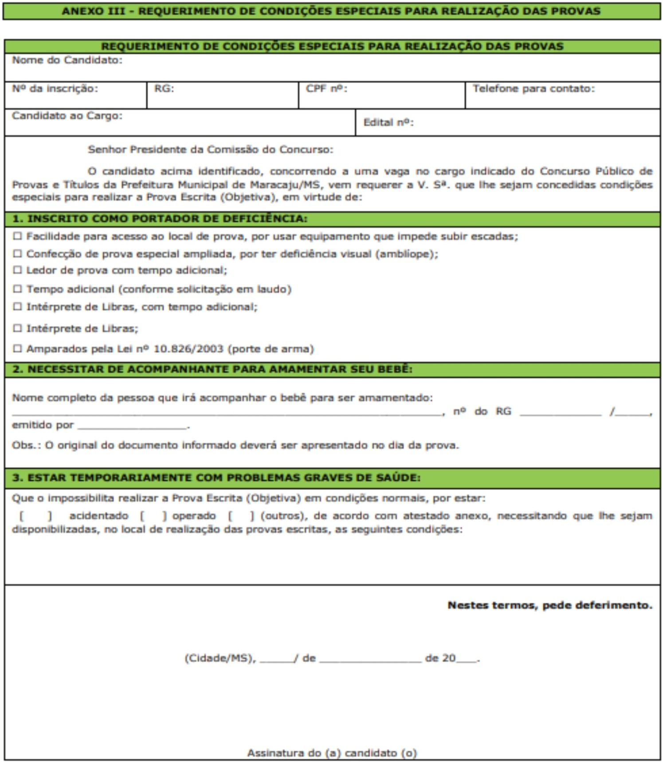

ANEXO IV – CRITÉRIO DE AVALIAÇÃO PSICOLÓGICA
CARACTERISTICAS AVALIADAS

1 - CONTROLE EMOCIONAL
1.1 - habilidade do candidato para reconhecer as próprias emoções, diante de um estímulo qualquer, antes que as mesmas interfiram em seu comportamento, controlando-as, a fim de que sejam manifestadas de maneira adequada no meio em que estiver inserido, devendo o candidato adaptar-se às exigências ambientais, mantendo intacta a capacidade de raciocínio;
2 - ANSIEDADE
2.1 - aceleração das funções orgânicas, causando agitação emocional que possa afetar a capacidade cognitiva do candidato, devido à antecipação de conseqüências futuras. A preocupação antecipada leva a um estado de preparação física e psicológica para defender a incolumidade pessoal contra uma possível adversidade, o que deixa o indivíduo em constante estado de alerta (fase 1 do ciclo de estresse);
3 - IMPULSIVIDADE
3.1 - falta de capacidade para governar as próprias emoções, caracterizando-se pela surpresa às reações e pela tendência em reagir de forma involuntária, inesperada, intensa e brusca diante de um estímulo interno ou externo sem a possibilidade de haver prévio raciocínio sobre o fator motivante do ato impulsionado;
4 - DOMÍNIO PSICOMOTOR
4.1 - habilidade cinestésica, por meio da qual o corpo movimenta-se com eficiência, atendendo com presteza às solicitações psíquicas e/ou emocionais;
5 – AUTOCONFIANÇA
5.1 - atitude de autodomínio do candidato, presença de espírito e confiança nos próprios recursos, estabelecendo contatos de forma resoluta e decidida. Capacidade de reconhecer suas características pessoais dominantes e acreditar em si mesmo;
6 - RESISTÊNCIA À FRUSTRAÇÃO
6.1 - habilidade do candidato em manter suas atividades em bom nível qualitativo e quantitativo, quando privado da satisfação de uma necessidade pessoal, em uma dada situação de trabalho ou particular;
7 - POTENCIAL DE DESENVOLVIMENTO COGNITIVO
7.1 - grau de inteligência geral (fator G), dentro de faixa mediana padronizada para a análise, aliado à receptividade para incorporar novos conhecimentos e reestruturar conceitos já estabelecidos, a fim de dirigir adequadamente seu comportamento;
8 - MEMÓRIA AUDITIVA E VISUAL
8.1 - capacidade para memorizar sons e imagens, tornando-os disponíveis à consciência, para a lembrança imediata, a partir de um estímulo atual;
9 - CONTROLE E CANALIZAÇÃO PRODUTIVA DA AGRESSIVIDADE
9.1 - capacidade do candidato de controlar a manifestação da energia agressiva a fim de que a mesma não surja de forma inadequada em seu comportamento, e para que, ao mesmo tempo, possa direcioná-la à realização de atividades que sejam benéficas para si e para a sociedade, mostrando-se uma pessoa combativa;
10 - DISPOSIÇÃO PARA O TRABALHO
10.1 - capacidade para lidar, de maneira produtiva, com tarefas sob sua responsabilidade, participando delas de maneira construtiva;
11 - RESISTÊNCIA À FADIGA PSICOFÍSICA
11.1 - aptidão psíquica e somática do candidato para suportar uma longa exposição a agentes estressores, sem sofrer danos importantes em seu organismo e sem que tais agentes interfiram na sua capacidade cognitiva;
12 - INICIATIVA
12.1 - capacidade de influenciar o curso dos acontecimentos, colocando-se de forma atuante, não passiva, diante das necessidades de tarefas ou situações. Tal capacidade implica uma disposição para agir ou empreender uma ação, tomando a frente em uma determinada situação;
13 - POTENCIAL DE LIDERANÇA
13.1 - : habilidade para agregar as forças latentes existentes em um grupo, canalizando-as no sentido de trabalharem de modo harmônico e coeso na solução de problemas comuns, visando atingir objetivos pré-definidos. Facilidade para conduzir, coordenar e dirigir as ações das pessoas, para que atuem com excelência e motivação, estando o futuro líder disponível para ser treinado em sua potencialidade;
14 - CAPACIDADE DE COOPERAR E TRABALHAR EM GRUPO
14.1 - disposição do candidato para ceder às exigências do grupo, ao mesmo tempo em que se propõe a atender às solicitações de apoio, emprestando suas habilidades em prol da realização de ações para a conclusão das tarefas, visando atingir os objetivos definidos pelos seus componentes;
15 - RELACIONAMENTO INTERPESSOAL
15.1 - capacidade de perceber e reagir adequadamente às necessidades, sentimentos e comportamentos dos outros;
16 - FLEXIBILIDADE DE CONDUTA
16.1 - capacidade de diversificar seu comportamento, de modo adaptativo, atuando adequadamente, de acordo com as exigências de cada situação em que estiver inserido;
17 - CRIATIVIDADE
17.1 - habilidade do candidato para tirar conclusões e revitalizar soluções antigas a que chegou pela própria experiência anterior e vivência interna, apresentando então novas soluções para os problemas existentes, procurando assim buscar formas cada vez mais eficazes de realizar ações e atingir objetivos, valendo-se dos meios disponíveis no momento;
18 - FLUÊNCIA VERBAL
18.1 - facilidade para utilizar as construções linguísticas na expressão do pensamento, por meio de verbalização clara e eficiente, manifestando-se com desembaraço, sendo eficaz na comunicação;
19 - SINAIS FÓBICOS E DISRÍTMICOS
19.1 - o primeiro termo diz respeito à presença de sinais de medo irracional ou patológico. O termo seguinte refere-se à presença de traços de disritmia cerebral;
20 - PERCEPÇÃO DE DETALHES
20.1 - capacidade que o indivíduo tem na preocupação com minúcias e detalhes;
21 - ATENÇÃO CONCENTRADA
21.1 - capacidade de centralizar suas atenções durante toda a duração da tarefa. OBS.: As características terão as seguintes Dimensões (Níveis): a) elevado: muito acima dos níveis medianos; b) bom: acima dos níveis medianos; c) adequado: dentro dos níveis medianos; d) diminuído: abaixo dos níveis medianos; e) ausente: não apresenta as características elencadas.
ANEXO V – RELAÇÃO DE EXAMES PARA POSSE
1.1. As convocações serão apenas através de Edital publicado no Diário Oficial do Município e no mural da Prefeitura Municipal, ficando o município isento de qualquer outro tipo de comunicação.
1.2. Para tomar posse, o candidato nomeado e convocado fica sujeito à aprovação em exame médico realizado pela perícia médica da Prefeitura Municipal.
1.3. A posse ocorrerá no prazo de até quinze dias, contados a partir da data da nomeação, podendo ser prorrogada a pedido do candidato, por até quinze dias, atendido o interesse da Prefeitura Municipal.
1.4. A posse devera ocorrer no prazo de até 15 (quinze) dias da publicação do ato de provimento, após comprovado em exame médico oficial que o nomeado possui saúde física e mental para o exercício de cargo e função.
* EXAMES PARA AVALIAÇÃO DA APTIDÃO FISICA
a) PARA TODOS OS CARGOS:
1. Bioquímica completa: (Hemograma completo com contagem de plaquetas, ureia, creatinina, tgo, tgp, glicemia de jejum);
2. Carteira de vacinação atualizada com os devidos reforços; e.
3. PSA Total e Livre para pacientes maiores de 50 anos.
b) ESPECÍFICOS POR CARGO:
1. AJUDANTE DE MANUTENÇÃO: RX de coluna lombo-sacra com laudo. 2. ASSITENTE ADMINISTRATIVO: Audiometria Vocal e tonal (fonoaudiólogo), Exame de acuidade visual (oftalmologista) e Laudo médico de bom estado físico e mental (médico clínico generalista)
3. ASSITENTE DE CIEI – CENTRO INTEGRADO DE EDUCAÇÃO INFANTIL: Exame parasitológico de fezes (E.P.F.), Laudo médico de bom estado físico e mental (médico clínico generalista) e RX de coluna lombo-sacra AP e Perfil.
4. ASSISTENTE SOCIAL: Laudo médico de bom estado físico e mental (médico clínico generalista)
5. ATENDENTE DE SAÚDE: Laudo médico de bom estado físico e mental (médico clínico generalista) e Audiometria Tonal e Vocal
6. AUDITOR FISCAL: Laudo médico de bom estado físico e mental (médico clínico generalista), Audiometria Tonal e Vocal, RX de coluna cervical AP e Perfil com laudo e RX de coluna lombo-sacra AP e Perfil com laudo
7. AUXILIAR DE CONSULTORIO DENTÁRIO: Exame parasitológico de fezes (E.P.F.), Teste de Gravidez (BHCG) com data do dia anterior a avaliação médica pericial e Laudo médico de bom estado físico e mental (médico clínico generalista)
8. AUXILIAR DE DISCIPLINA: Laudo médico de bom estado físico e mental (médico clínico generalista) e Carteira de vacinação atualizada com os devidos reforços.
9. AUXILIAR DE FARMÁCIA: Laudo médico de bom estado físico e mental (médico clínico generalista), RX de coluna lombo-sacra AP e Perfil com laudo.
10. AUXILIAR DE SERVIÇOS DIVERSOS: Exame parasitológico de fezes (E.P.F.), Laudo médico de bom estado físico e mental (médico clínico generalista), RX de coluna lombo-sacra AP e Perfil com laudo e RX de coluna Cervical AP e Perfil com laudo.
11. BIOMÉDICO: Exame parasitológico de fezes (E.P.F.) e Laudo médico de bom estado físico e mental (médico clínico generalista)
12. ELETRICISTA DE VEICULOS E MÁQUINAS: Eletrocardiograma (ECG) com laudo, Laudo médico de bom estado físico e mental (médico clínico generalista), RX de coluna lombo-sacra AP e Perfil com laudo e RX de Tórax PA e Perfil com laudo.
13. ENFERMEIRO: Exame parasitológico de fezes (E.P.F.) e Laudo médico de bom estado físico e mental (médico clínico generalista)
14. ENGENHEIRO CIVIL: Eletrocardiograma (ECG) com laudo, Laudo médico de bom estado físico e mental (médico clínico generalista), RX de coluna lombo-sacra AP e Perfil com laudo e RX de Tórax PA e Perfil com laudo
15. FARMACEUTICO: Exame parasitológico de fezes (E.P.F.) e Laudo médico de bom estado físico e mental (médico clínico generalista).
16. FISCAL DE INSPEÇÃO E VIGILANCIA SANITARIA: Exame parasitológico de fezes (E.P.F.) e Laudo médico de bom estado físico e mental (médico clínico generalista).
17. FISCAL DE OBRAS E POSTURAS: Exame parasitológico de fezes (E.P.F.), Laudo médico de bom estado físico e mental (médico clínico generalista) e Eletrocardiograma (ECG) com laudo.
18. FISCAL DE TRIBUTOS: Laudo médico de bom estado físico e mental (médico clínico generalista)
19. MECANICO: Exame parasitológico de fezes (E.P.F.), Laudo médico de bom estado físico e mental (médico clínico generalista), Eletrocardiograma (ECG) com laudo, Audiometria Tonal e Vocal, RX de coluna lombo-sacra AP e Perfil com laudo e RX de Tórax PA e Perfil com laudo
20. MÉDICO: Laudo médico de bom estado físico e mental (médico clínico generalista)
21. MOTORISTA II CAMINHÃO: Laudo médico de bom estado físico e mental (médico clínico generalista)
22. MOTORISTA III ONIBUS E AMBULANCIA: Laudo médico de bom estado físico e mental (médico clínico generalista) e Eletrocardiograma (ECG) com laudo
23. OFICIAL DE COZINHA: Laudo médico de bom estado físico e mental (médico clínico generalista), Eletrocardiograma (ECG) com laudo, Exame parasitológico de fezes (E.P.F.), Exame de V.D.R.L, Laudo médico de bom estado físico e mental (médico clínico generalista) e RX de coluna lombo-sacra AP e Perfil com laudo.
24. OFICIAL DE MANUTENÇÃO OU FERREIRO ARMADOR: Exame parasitológico de fezes (E.P.F.), Laudo médico de bom estado físico e mental (médico clínico generalista), Eletrocardiograma (ECG) com laudo, Audiometria Tonal e Vocal, RX de coluna lombo-sacra AP e Perfil com laudo e RX de Tórax PA e Perfil com laudo.
25. OPERADOR DE MÁQUINAS I: Laudo médico de bom estado físico e mental (médico clínico generalista), Eletrocardiograma (ECG) com laudo, RX de coluna lombo-sacra AP e Perfil com laudo.
26. ORIENTADOR SOCIAL: Laudo médico de bom estado físico e mental (médico clínico generalista)
27. PEDAGOGO SOCIAL: Laudo médico de bom estado físico e mental (médico clínico generalista)
28. PROFISSIONAL DE EDUCAÇÃO FÍSICA: Laudo médico de bom estado físico e mental (médico clínico generalista) e RX de coluna lombo-sacra AP e Perfil com laudo
29. PSICÓLOGO: Exame parasitológico de fezes (E.P.F.) e Laudo médico de bom estado físico e mental (médico clínico generalista).
30. TÉCNICO DE ADMINISTRAÇÃO E INSPEÇÃO ESCOLAR: Laudo médico de bom estado físico e mental (médico clínico generalista)
31. TÉCNICO DE ENFERMAGEM: Exame parasitológico de fezes (E.P.F.) e Laudo médico de bom estado físico e mental (médico clínico generalista)
32. TÉCNICO EM INFORMÁTICA: Laudo médico de bom estado físico e mental (médico clínico generalista), RX de coluna lombo-sacra AP e Perfil com laudo e RX de coluna Cervical AP e Perfil com laudo.
33. TÉCNICO LABORATÓRIO: Exame parasitológico de fezes (E.P.F.) e Laudo médico de bom estado físico e mental (médico clínico generalista)
34. TÉCNICO ORIENTADOR PEDAGÓGIGO: Laudo médico de bom estado físico e mental (médico clínico generalista)
35. PROFESSOR: Laudo médico de bom estado físico e mental (médico clínico generalista)

• REGRAS GERAIS
Nos resultados de todos os exames deverão constar:
• O número de identidade do candidato;
• A identificação dos profissionais que os realizaram; e
• A data de sua realização.

